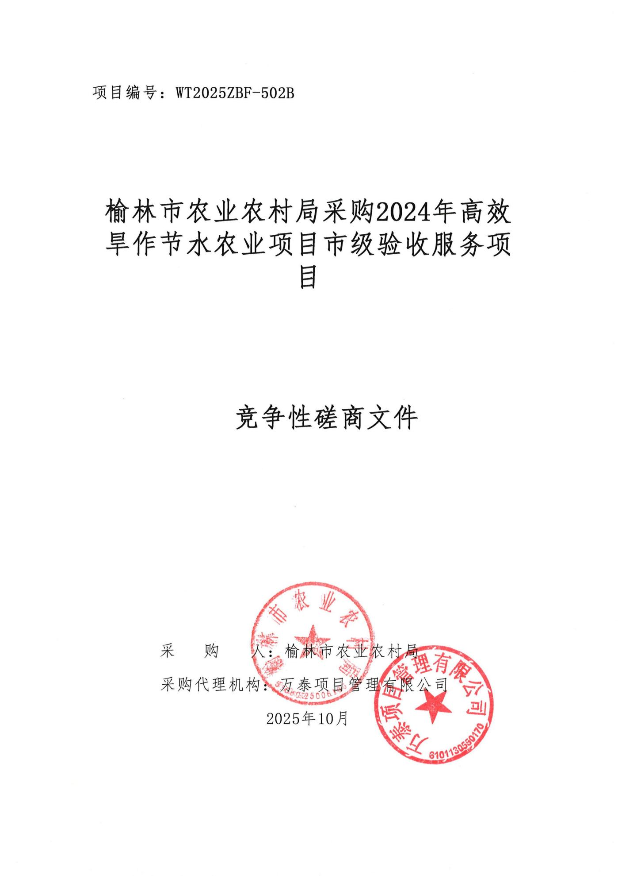

目 录
第一章 磋商公告

第二章 供应商须知

第三章 商务要求

第四章 评审办法及标准

第五章 磋商内容及采购需求

第六章 合同基本条款

第七章 响应文件构成及格式

第一章 磋商公告
项目概况
采购2024年高效旱作节水农业项目市级验收服务项目的潜在供应商应在全国公共资源交易中心平台（陕西省）使用CA锁报名后自行下载获取磋商文件，并于2025年10月22日13时30分00秒（北京时间）前提交响应文件。
一、项目基本情况
项目编号：WT2025ZBF-502B
项目名称：采购2024年高效旱作节水农业项目市级验收服务项目
采购方式：竞争性磋商
预算金额：1437000.00元
采购需求：
合同包1(榆林市农业农村局采购2024年高效旱作节水农业项目市级验收服务项目):
合同包预算金额：1437000.00元
合同包最高限价：1437000.00元
品目号 | 品目名称 | 采购标的 | 数量（单位） | 技术规格、参数及要求 | 品目预算(元) | 最高限价(元)
1-1 | 其他农业服务 | 榆林市农业农村局采购2024年高效旱作节水农业项目市级验收服务项目 | 1(项) | 详见采购文件 | 1437000.00 | 1437000.00
本合同包不接受联合体响应。
合同履行期限：详见竞争性磋商文件
二、申请人的资格要求：
1.满足《中华人民共和国政府采购法》第二十二条规定;
2.落实政府采购政策需满足的资格要求：
合同包1(榆林市农业农村局采购2024年高效旱作节水农业项目市级验收服务项目)落实政府采购政策需满足的资格要求如下:
（1）《政府采购促进中小企业发展管理办法》（财库〔2020〕46号）；
（2）《财政部、司法部关于政府采购支持监狱企业发展有关问题的通知》（财库〔2014〕68号）；
（3）《民政部、财政部、中国残疾人联合会关于促进残疾人就业政府采购政策的通知》（财库〔2017〕141号）；
（4）《关于进一步加强政府绿色采购有关问题的通知》（陕财办采〔2021〕29号）；
（5）《财政部发展改革委生态环境部市场监管总局关于调整优化节能产品、环境标志产品政府采购执行机制的通知》（财库〔2019〕9号）；
（6）《陕西省财政厅关于加快推进我省中小企业政府采购信用融资工作的通知》（陕财办采〔2020〕15号）；
（7）《关于运用政府采购政策支持乡村产业振兴的通知》（财库〔2021〕19号）；
（8）《关于深入开展政府采购脱贫地区农副产品工作推进乡村产业振兴的实施意见》的通知（财库〔2021〕20号）；
（9）陕西省财政厅关于进一步落实政府采购支持中小企业相关政策的通知（陕财办采〔2023〕3号）；
（10）陕西省财政厅关于进一步优化政府采购营商环境有关事项的通知-（陕财办采〔2023〕4号）；
（11）《陕西省财政厅中国人民银行西安分行关于深入推进政府采购信用融资业务的通知》（陕财办采〔2023]5号）
（12）其他需要落实的政府采购政策（如有最新颁布的政府采购政策，按最新颁布的政府采购政策执行）。
3.本项目的特定资格要求：
合同包1(榆林市农业农村局采购2024年高效旱作节水农业项目市级验收服务项目)特定资格要求如下:
（1）具有独立承担民事责任能力的法人、其他组织或自然人，并出具合法有效的营业执照或事业单位法人证书等国家规定的相关证明，自然人参与的提供其身份证明；
（2）财务状况报告：须提供经会计师事务所或审计机构出具的2024年度赋码财务审计报告；财务审计报告须有注册会计师签字盖章和公司盖章，并通过注册会计师行业统一监管平台（http://acc.mof.gov.cn）报备；成立时间至提交响应文件截止时间不足一年的可提供其磋商前六个月内银行出具的资信证明及基本存款账户开户许可证（基本存款账户信息），或政府采购信用担保机构认可的担保函。（以上形式的资料提供任何一种即可）；
（3）社会保障资金缴纳证明：提供2024年9月至今至少1个月已缴纳的社会保障资金缴存单据或社保机构开具的社会保险参保缴费情况证明，依法不需要缴纳社会保障资金的单位应提供相关证明材料；
（4）税收缴纳证明：提供2024年9月至今至少1个月已缴纳的纳税证明（银行缴费凭证）或完税证明，依法免税的单位应提供相关证明材料；
（5）书面声明：参加本次政府采购活动前三年内在经营活动中没有重大违法记录声明函；
（6）提供具有履行合同所必需的设备和专业技术能力的承诺函；
（7）法定代表人直接参加响应，须出具法定代表人身份证明；法定代表人授权代表参加响应，须出具法定代表人授权书；
（8）供应商须具备有效的行业行政主管部门颁发的测绘乙级及以上资质；
（9）本项目拟派项目负责人须具备相关专业中级及以上职称；
（10）自主上报信用承诺书：供应商及委托代理人员应在“信用中国（陕西榆林）”网站(www.ylcredit.gov.cn)进行注册、登录、自主上报信用承诺书，包括：供应商信用承诺书、信用（保证金）承诺书、榆林市政府采购服务类项目供应商信用承诺书、法定代表人或委托代理人员信用承诺书；（具体操作格式及要求详见竞争性磋商文件）
（11）供应商不得被列入“中国执行信息公开网”（http://zxgk.court.gov.cn）失信被执行人，不得被列入“信用中国”网站（www.creditchina.gov.cn）重大税收违法失信主体，不得被列入“中国政府采购网”（www.ccgp.gov.cn）政府采购严重违法失信行为记录名单；（处罚期限届满的除外，如相关失信记录已失效，供应商需提供相关证明资料），须提供中国执行信息公开网、信用中国及中国政府采购网相应查询结果的网站截图；
（12）本项目专门面向中小企业，供应商应填写中小企业（监狱企业）声明函并对其真实性负责；
（13）本项目不接受联合体投标、不允许分包、转包，单位负责人为同一人或者存在直接控股、管理关系的不同供应商，不得参加同一合同项下的政府采购活动。
三、获取竞争性磋商文件
时间：2025年10月10日至2025年10月15日，每天上午00:00:00至12:00:00，下午12:00:00至23:59:59（北京时间）
途径：全国公共资源交易中心平台（陕西省）使用CA锁报名后自行下载
方式：在线获取
售价：0元
四、响应文件提交
截止时间：2025年10月22日13时30分00秒（北京时间）
地点：陕西省公共资源交易平台（榆林市不见面开标系统）
五、开启
时间：2025年10月22日13时30分00秒（北京时间）
地点：陕西省公共资源交易平台（榆林市不见面开标系统）
六、公告期限
自本公告发布之日起3个工作日。
七、其他补充事宜
（1）平台报名：登录全国公共资源交易中心平台（陕西省）（http://www.sxggzyjy.cn/）,选择“电子交易平台→陕西政府采购交易系统→陕西省公共资源交易平台→供应商”进行登录，登录后选择“交易乙方”身份进入供应商界面进行报名并下载竞争性磋商文件。电子竞争性磋商文件在获取期内进行下载，逾期下载通道将关闭，未及时下载竞争性磋商文件将会影响后续开评标活动。
（2）请供应商按照陕西省财政厅关于政府采购供应商注册登记有关事项的通知中的要求，通过陕西省政府采购网（http://www.ccgp-shaanxi.gov.cn/）注册登记加入陕西省政府采购供应商库。
（3）特别提醒：本项目采用电子化不见面开标方式，供应商使用数字认证证书（CA锁）对电子竞争性磋商响应文件进行签章、加密、上传、签到、解密。不见面开标系统的签到和电子竞争性磋商响应文件解密事宜请登录全国公共资源交易平台（陕西省˙榆林市）（http://yl.sxggzyjy.cn/），选择“服务指南”，点击“下载专区”，点击榆林不见面开标系统操作手册（供应商）、榆林不见面开标大厅供应商询标操作手册V1.0，请供应商仔细阅读操作手册，了解操作流程，熟练掌握不见面开标、不见面询标操作相关事宜，若无法正常投标，供应商自行承担责任。电子竞争性磋商响应文件制作软件技术支持热线：400-998-0000，CA锁购买：榆林市市民大厦3楼，联系电话：0912-3452148。
八、对本次采购活动提出询问，请按以下方式联系
1.采购人信息
名称：榆林市农业农村局
地址：陕西省榆林市榆阳区榆林大道158号
联系方式：15389584666
2.采购代理机构信息
名称：万泰项目管理有限公司
地址：陕西省西安市雁塔区南二环西段58号成长大厦1401-1404
联系方式：029-85328601
3.项目联系方式
项目联系人：张胜驰、张梦雪
电话：029-85328601
万泰项目管理有限公司
2025年10月10日

第二章 供应商须知
供应商须知前附表
说明：本前附表是对磋商文件的修改、补充和摘要，其内容与磋商文件不一致时，以本前附表为准。
项号 | 编列内容
1 | 项目名称：榆林市农业农村局采购2024年高效旱作节水农业项目市级验收服务项目  项目编号：WT2025ZBF-502B
2 | 项目性质：财政拨款
3 | 采购人：榆林市农业农村局  采购代理机构：万泰项目管理有限公司
4 | 采购内容详见磋商文件第五章磋商内容及采购需求  本次采购、报价、磋商、评审均以完整的项目为单位，供应商必须就整个项目进行响应。  项目概括：委托第三方机构开展2024年高效旱作节水农业项目市级验收工作，验收内容主要包括项目完成、工程质量、资金管理、档案资料、工程管护项目效益等情况。
5 | 磋商文件截止时间及磋商时间和地点：  磋商文件截止时间：2025年10月22日13时30分00秒（北京时间）  磋商时间：2025年10月22日13时30分00秒（北京时间）  磋商地点：陕西省公共资源交易平台（榆林市不见面开标系统）
6 | 交付期：合同签订后60天内提交成果。
7 | 项目实施地点：采购人指定地点。
8 | 付款方式：  服务费用根据验收进度支付，完成首轮验收后，甲方向乙方支付合同总金额的50%，完成整改复核，提交竣工验收报告并通过审核备案后，甲方向乙方支付合同剩余款项。
9 | 磋商有效期：磋商响应文件从召开磋商会议之日起，磋商有效期为90日历天。
10 | 踏勘现场：供应商可根据竞争性磋商文件的采购内容自行踏勘现场，由此引发的费用供应商自行承担，采购人不组织供应商踏勘现场。
11 | 资格证明文件：  （一）基本资格条件：符合《中华人民共和国政府采购法》第二十二条的规定。  （二）特定的资格条件：  （1）具有独立承担民事责任能力的法人、其他组织或自然人，并出具合法有效的营业执照或事业单位法人证书等国家规定的相关证明，自然人参与的提供其身份证明；  （2）财务状况报告：须提供经会计师事务所或审计机构出具的2024年度赋码财务审计报告；财务审计报告须有注册会计师签字盖章和公司盖章，并通过注册会计师行业统一监管平台（http://acc.mof.gov.cn）报备；成立时间至提交响应文件截止时间不足一年的可提供其磋商前六个月内银行出具的资信证明及基本存款账户开户许可证（基本存款账户信息），或政府采购信用担保机构认可的担保函。（以上形式的资料提供任何一种即可）；  （3）社会保障资金缴纳证明：提供2024年9月至今至少1个月已缴纳的社会保障资金缴存单据或社保机构开具的社会保险参保缴费情况证明，依法不需要缴纳社会保障资金的单位应提供相关证明材料；  （4）税收缴纳证明：提供2024年9月至今至少1个月已缴纳的纳税证明（银行缴费凭证）或完税证明，依法免税的单位应提供相关证明材料；  （5）书面声明：参加本次政府采购活动前三年内在经营活动中没有重大违法记录声明函；  （6）提供具有履行合同所必需的设备和专业技术能力的承诺函；  （7）法定代表人直接参加响应，须出具法定代表人身份证明；法定代表人授权代表参加响应，须出具法定代表人授权书；  （8）供应商须具备有效的行业行政主管部门颁发的测绘乙级及以上资质；  （9）本项目拟派项目负责人须具备相关专业中级及以上职称；  （10）自主上报信用承诺书：供应商及委托代理人员应在“信用中国（陕西榆林）”网站(www.ylcredit.gov.cn)进行注册、登录、自主上报信用承诺书，包括：供应商信用承诺书、信用（保证金）承诺书、榆林市政府采购服务类项目供应商信用承诺书、法定代表人或委托代理人员信用承诺书；（具体操作格式及要求详见竞争性磋商文件）  （11）供应商不得被列入“中国执行信息公开网”（http://zxgk.court.gov.cn）失信被执行人，不得被列入“信用中国”网站（www.creditchina.gov.cn）重大税收违法失信主体，不得被列入“中国政府采购网”（www.ccgp.gov.cn）政府采购严重违法失信行为记录名单；（处罚期限届满的除外，如相关失信记录已失效，供应商需提供相关证明资料），须提供中国执行信息公开网、信用中国及中国政府采购网相应查询结果的网站截图；  （12）本项目专门面向中小企业，供应商应填写中小企业（监狱企业）声明函并对其真实性负责；  （13）本项目不接受联合体投标、不允许分包、转包，单位负责人为同一人或者存在直接控股、管理关系的不同供应商，不得参加同一合同项下的政府采购活动。  磋商开始后，由磋商小组对供应商的资格证明文件进行审查。未通过资格审查的供应商其响应文件将被视为无效。  通过资格审查的供应商不足3家的，不得进行评审。
12 | 根据陕财办会函〔2022〕55号《陕西省财政厅关于启用会计师事务所审计报告“二维码”赋码查验功能的通知》2022 年10月1日起，会计师事务所应出具赋码审计报告，使用者应接受和使用赋码审计报告。赋码审计报告电子版、黑白打印纸质版、彩色打印纸质版具有同等效力；  财务审计报告须有注册会计师签字盖章和公司盖章，并附通过注册会计师行业统一监管平台（http://acc.mof.gov.cn）报备；
13 | 合同签订：成交供应商和采购人签订合同。
14 | 其他：1、供应商对磋商文件有异议的，应当在响应截止时间前提出。  2、当响应供应商不足三家时，按相关文件执行。
15 | 是否电子标：是
16 | 本项目不接受联合体响应。
17 | 不允许提供备选方案。
18 | 磋商报价轮次：多轮（响应文件中的报价为第一轮，召开不见面磋商会议现场为第二轮）  最后一轮报价时间：各供应商在CA锁上进行最后报价。
19 | 为了进一步推动金融支持政策更好适应市场主体的需要，扎实落实国务院关于支持中小企业发展的政策措施，积极发挥政府采购政策功能，有效缓解中小企业融资难、融资贵问题，根据中办 国办《关于促进中小企业健康发展的指导意见》、财政部 工信部《政府采购促进中小企业发展管理办法》（财库〔2020〕46号）、《陕西省中小企业政府采购信用融资办法》（陕财办采〔2018〕23号）、《陕西省财政厅关于加快推进我省中小企业政府采购信用融资工作的通知》（陕财办采〔2020〕15号）、《陕西省财政厅 中国人民银行西安分行关于深入推进政府采购信用融资业务的通知》（陕财办采〔2023〕5号）等有关规定，按照政府引导、市场运作、银企自愿、风险自担的原则，中标（成交）供应商可根据自身资金需求，登录陕西省政府采购信用融资平台（http://www.ccgp-shaanxi.gov.cn/zcdservice/zcd/shanxi/）或中征平台（https://www.crcrfsp.com）在线申请，依法参加政府采购信用融资活动。  备注：银行排名不分先后。如产品额度、期限、利率等内容发生改变，以银行解释为准。
  榆林市“政采贷”业务办理银行联系表
  序号 | 银行名称 | 产品名称 | 贷款额度 | 贷款期限 | 贷款利率 | 办理时效 | 联系人
  1 | 长安银行 | 政采贷 | 1000万元 | 1-3年 | 3.45% | 72小时 | 魏 众15109123951
  2 | 中信银行 | 政采E贷 | 1000万元 | 1-3年 | 3.45%起 | 24小时 | 高 明18992218795
  3 | 光大银行 | 政采贷 | 1000万元 | 1-3年 | 3.45% | 72小时 | 艾思宇13509127997
  4 | 交通银行 | 秦政贷 | 1000万元 | 1年 | 3.45% | 24小时 | 张 飞15291296886
  5 | 中国银行 | 政采贷 | 1000万元 | 1-3年 | 3.45% | 72小时 | 李 浩18691230007
  6 | 招商银行 | 政采贷 | 3000万元 | 1-3年 | 3.45%起 | 24小时 | 马 烨15596100007
  7 | 浦发银行 | 政采E贷 | 1000万元 | 1年 | 3.45%起 | 72小时 | 朱 君15629169158
  8 | 农商银行 | 政采贷 | 1000万元 | 1-2年 | 3.45%-5.8% | 24小时 | 王 璐15529875056
  9 | 农业银行 | 政采贷 | 1000万元 | 1年 | 3.45%以上 | 24小时 | 米璐洁18966997666
  10 | 民生银行 | 政采E贷 | 3000万元 | 1年 | 3.45%起 | 24小时 | 郝双双15991225850
  11 | 兴业银行 | 政采贷 | 1000万元 | 1年期 | 3.4% | 72小时 | 薛万隆18709258523
  12 | 广发银行 | 政采通 | 1000万元 | 1年 | 3.45%起 | 24小时 | 李思嘉15191820101
  13 | 建设银行 | E政通 | 1000万元 | 1年 | 3.2% | 72小时 | 张宇  15929397838
20 | 信用承诺公示要求：  为深入贯彻信用体系建设的有关精神，根据市发改委《关于在工程招响应活 动中推行信用监管试点示范工作的通知》（榆政发改发〔2020〕329号）和榆林市财政局《关于在政府采购活动中使用信用记录和信用报告以及开展承诺工作的通知》（榆政财采函〔2020〕9号）在工程建设和政府采购领域全面推行信用公开承诺制，进入公共资源交易平台的各方交易主体（响应单位、授权代表），均应在“信用中国（陕西榆林）”网站进行注册、登陆，自主上报信用承诺书（网址：https://credit.yl.gov.cn/），各相关交易主体注册、登陆后根据承诺事项选择相应的模板填写《信用承诺书》，并载明承诺事由。  信用承诺操作相关事宜如下：  （1）进入信用中国“陕西榆林”页面，点击信用承诺，右上角显示主动上报，在承诺事项选择相应的承诺事项，承诺事项的名称为原纸质版的标题名称。  （2）承诺时间为供应商下载磋商文件后（含当日）至响应文件递交截止时间前（不含当日），承诺事由为“公共资源交易平台的所有活动、项目名称、项目编号”。  （3）供应商需上传以下信用承诺：供应商信用承诺书、信用（保证金）承诺书、榆林市政府采购服务类项目供应商信用承诺书、法定代表人或委托代理人员信用承诺书；（具体操作格式及要求详见竞争性磋商文件）。  （4）所有账号问题在政务网中咨询或拨打029-87382893、029-87382894。  注：未按照上述要求办理，响应无效。
21 | 特别提醒：  1、供应商须使用数字认证证书对电子化磋商响应文件进行签章、加密、递交及召开磋商会议时解密等相关磋商事宜。  2、制作电子响应文件。供应商须在“全国公共资源交易中心平台（陕西省）（http://www.sxggzyjy.cn/）”的“服务指南”栏目“下载专区”中，免费下载“陕西省公共资源交易平台政府采购电子标书制作工具”及“政府采购 响应单位操作手册”，并使用该客户端制作电子响应文件，制作扩展名为“.SXSTF”的电子响应文件。  3、递交电子响应文件。登录陕西省公共资源交易中心平台（http://xxxq.sxggzyjy.cn/），选择“电子交易平台-陕西政府采购交易系统 -陕西省公共资源交易平台-供应商”进行登录，登录后选择“交易乙方身份进入，选择“上传磋商响应文件”菜单页面，上传加密的电子化响应文件。上传成功后，电子化平台将予以记录。  ”  4、响应文件中所有涉及签字、盖章的，各响应单位须将所有签字盖章完成后上传。不见面开标注意事项：该项目将采取“不见面”开标的形式，供应商无须到达磋商会议现场，即可在网上直接参与活动。相关注意事项如下：  1）召开磋商会议当日，请各供应商在会议截止时间前至少提前半小时登录“不见面”开标系统登录方式有以下几种：IE浏览器输入网址：http://111.20.184.126:8084/BidOpeningHall/bidhall/dqxianyang/login；  2）在【全国公共资源交易平台（陕西省·榆林市）】网站首页点击不见面开标模块进入；  3）在【全国公共资源交易平台（陕西省）】网站首页点击不见面开标模块选择榆林市进入。  注：登录不见面开标系统请选择IE11浏览器  5、供应商应按要求及时签到（签到时间为响应截止时间前1小时内，如果未签到将视为放弃响应资格），评审过程中，磋商小组成员可能会就某些问题要求供应商进行在线澄清，请供应商保持在线直到评审结束。  6、磋商会议进行过程中，供应商在收到工作人员“开始解密”指令后，请及时使用CA对电子竞争性磋商响应文件进行解密。解密时所用CA应与加密竞争性磋商响应文件时所用CA相同；注：解密时间为30分钟，在解密时间内供应商全部解密完成后，可提前进入会议下一阶段。  7、相关技术问题，请咨询软件开发商：  （1）技术支持热线：400-998-0000/400-928-0095  8、榆林不见面开标系统操作手册下载方式：登录【全国公共资源交易平台（陕西省 ·榆林市）】网站首页选择【服务指南】-【下载专区】-点击【榆林不见面开标系统操作手册（响应人）】进行下载。
22 | 废标条款：  实质上没有响应竞争性磋商文件要求的，将按无效响应处理。供应商不得通过修正或撤销不合要求的偏离从而使其响应成为实质性响应。如发现下列情况之一的，其响应将构成非实质性响应，按无效响应处理：  1）供应商的响应报价超过采购预算或者最高限价的；  2）竞争性磋商响应文件未按竞争性磋商文件要求签署、盖章的；  3）不具备竞争性磋商文件中规定的资格要求的，或不符合国家规定的；  4）响应文件无供应商鲜章、无法定代表人或授权人签章或签章人无法定代表人/单位负责人有效委托书的；  5）竞争性磋商响应文件未按竞争性磋商文件的要求编写；  6）无响应有效期或有效期达不到竞争性磋商文件要求的；  7）供应商针对同一项目递交两份或多份内容不同的竞争性磋商响应文件，未书面声明哪一份是有效的或出现选择性报价的；  8）竞争性磋商响应文件存在有缺漏项；  9）供应商有串通投标、以他人名义投标、弄虚作假、行贿等违法行为的；  10）竞争性磋商响应文件实质性内容不满足或未响应的（包括但不限于：交货安装期、质保期、付款方式等）；  11）供应商未经过正常渠道获取竞争性磋商文件，或供应商名称与获取竞争性磋商文件时登记的供应商名称不符的；  12）存在单位负责人为同一人或者存在直接控股、管理关系的不同供应商，参加本项目政府采购活动；  13）竞争性磋商响应文件含有采购人不能接受的附加条件的；  14）逾期提交电子竞争性磋商响应文件；  15）供应商未在响应截止时间前进行签到；  16）提交的竞争性磋商响应文件与本项目不相符；  17）供应商拒绝对电子竞争性磋商响应文件进行解密；  18）未在规定的时间内对电子竞争性磋商响应文件进行解密成功的；  19）供应商因未带CA锁、或所带CA锁与制作电子竞争性磋商响应文件使用的CA锁不一致、或沿用旧版编制竞争性磋商响应文件等情形，导致在规定时间内无法解密竞争性磋商响应文件；  20）上传的电子竞争性磋商响应文件无法打开；  21）法律、法规和竞争性磋商文件规定的其他情形；  22）评标委员会认为供应商的报价明显低于其他通过符合性审查供应商的报价，或者其报价有可能影响产品质量或者不能诚信履约的，应当要求其在评标现场合理的时间内提供书面说明，必要时递交相关证明材料；供应商不能证明其报价合理性的，评标委员会应当将其作为无效响应处理。  有下列情形之一的，视为供应商串通投标，其响应无效：  1.不同供应商的竞争性磋商响应文件由同一单位或者个人编制；  2.不同供应商委托同一单位或者个人办理投标事宜；  3.不同供应商的竞争性磋商响应文件载明的项目管理成员或者联系人员为同一人；  4.不同供应商的竞争性磋商响应文件异常一致或者响应报价呈规律性差异；  5.不同供应商的竞争性磋商响应文件相互混装；  6.竞争性磋商响应文件的详细评审  7.评标委员会将按照本须知规定，只对确定为实质性响应竞争性磋商文件要求的响应进行详细评审。  8.详细评审按照第四章“评标方法”的评标方法进行。  9.中标候选人的确定  评标委员会完成评标后，向采购人提出书面评标报告，并推荐三名中标候选人，标明排列顺序。
23 | 支持中小企业:  在政府采购活动中，供应商提供的货物、工程或者服务符合下列情形的，享受《办法》规定的中小企业扶持政策:  (一)在货物采购项目中，货物由中小企业制造，即货物由中小企业生产且使用该 中小企业商号或者注册商标；  (二)在工程采购项目中，工程由中小企业承建，即工程施工单位为中小企业；  (三)在服务采购项目中，服务由中小企业承接，即提供服务的人员为中小企业依照《中华人民共和国民法典》订立劳动合同的从业人员。  （1）本项目专门面向中小企业预留份额-采购项目整体预留；  （2）采购标的对应的中小企业划分标准所属行业：其他未列明行业。  （3）本项目属性：服务类  （4）所属行业划型标准：从业人员300人以下的为中小微型企业。其中，从业人员100人及以上的为中型企业；从业人员10人及以上的为小型企业；从业人员10人以下的为微型企业。
24 | 信用查询：根据《财政部关于在政府采购活动中查询及使用信用记录有关问题的通知》资格审查时对供应商信用记录进行查询。供应商存在不良行为记录的，拒绝其参加政府采购活动。

一、定义
（一）采购人：榆林市农业农村局
（二）监管部门：榆林市财政局
（三）采购代理机构：万泰项目管理有限公司（以下简称采购代理机构）
（四）供应商：拟向采购人提供货物、工程或者服务的法人、其他组织或者自然人
二、磋商文件
（一）磋商文件包括下列内容
第一章 磋商公告
第二章 供应商须知
第三章 商务要求
第四章 评审办法及标准
第五章 磋商内容及采购需求
第六章 合同基本条款
第七章 响应文件构成及格式
（二）磋商文件的检查及阅读
供应商下载磋商文件后应仔细阅读检查磋商文件中的所有内容，按照磋商文件中所列事项、条款、规范要求及格式，在响应文件中对磋商文件做出全面的响应，并按磋商文件的要求提交全部资料。
如本项目废标后需重新组织采购的，采购代理机构将重新编制、发布新版磋商文件，供应商应按新版磋商文件重新编制响应文件。原磋商文件及响应文件失效。
响应文件封面、响应函以及法定代表人授权委托书三处的项目名称、项目编号、标段（如有）应当与最新发布的磋商文件保持一致，否则将被视为无效响应文件。
（三）磋商文件的修改、澄清
1、采购代理机构可以对已发出的磋商文件进行必要的澄清或者修改，但不得改变采购标的和资格条件。澄清或者修改应将在原公告发布媒体上发布澄清公告，其内容为磋商文件的组成部分。
2、澄清或者修改的内容可能影响响应文件编制的，采购代理机构将在响应截止时间至少5日前，在原公告发布媒体上发布更正公告；不足5日，采购代理机构将顺延提交响应文件的截止时间。
3、各供应商在提交响应文件截止时间之前，应随时关注下列地址发布的变更公告，也可登录全国公共资源交易平台（陕西省）政府采购交易系统查看左上角的信息提醒，采购代理机构不再单独通知，因供应商未及时关注所造成的一切后果由供应商自行承担。
（1）【陕西省政府采购网（www.ccgp-shaanxi.gov.cn）】中的〖首页·〉市县公告·〉更正公告】；
（2）【全国公共资源交易平台（陕西省）（http://www.sxggzy jy.cn/）】中的〖首页·〉交易大厅·〉政府采购】。
（四）磋商文件的解释权归采购人和采购代理机构。
三、响应保证金
（一）本项目无需递交响应保证金，各供应商须提供信用（保证金）承诺书。
（二）供应商有下列情形之一的，信用将受到影响：
1、在响应文件中提供虚假资料的；
2、与采购人、采购代理机构、其他供应商恶意串通的；
3、向采购人、采购代理机构行贿或者提供其他不正当利益的；
4、响应有效期内撤销响应文件的；
5、承诺后，无故不参加本项目采购活动的。
6、除因不可抗力或磋商文件认可的情形以外，成交供应商不与采购人签订合同；
四、响应报价
响应报价是供应商响应采购项目要求的全部工作内容的价格体现，包括完成采购内容所需的直接费、间接费、利润、税金及其它相关的一切费用。供应商在报价时应充分考虑所有可能发生的费用，磋商文件未列明，而供应商认为应当计取的费用均应列入报价中。报价时不论是否计取，采购人均按已计取确认。
（一）不得更改工程量清单计价表中的序号、项目编码、项目名称、计量单位、数量，必须按工程量清单中的相应内容填写，否则视为无效响应。
（三）响应报价货币：人民币；单位：元。
（四）响应报价只能提交唯一报价，并且在合同履行过程中是固定不变的，任何有选择的报价将不予接受，按无效响应处理。
（五）响应报价应遵守《中华人民共和国价格法》，供应商不得以低于成本的报价参与响应。
（六）响应文件报价出现前后不一致的，除磋商文件另有规定外，按照下列规定修正：
1、响应文件中开标一览表内容与响应文件中相应内容不一致的，以开标一览表为准；
2、大写金额和小写金额不一致的，以大写金额为准；
3、单价金额小数点或者百分比有明显错位的，以开标一览表的总价为准，并修改单价；
4、总价金额与按单价汇总金额不一致的，以单价金额计算结果为准；
同时出现两种以上不一致的，按照前款规定的顺序修正。修正后的报价经供应商确认后产生约束力，供应商不确认的，其响应无效。
（七）因供应商对磋商文件理解不透、误解、疏漏或对市场行情了解不清造成的后果和风险，均由供应商自己负责。
五、响应文件
（一）响应文件的式样
本项目采用电子响应文件的形式。
编制电子响应文件时，应使用最新发布的电子磋商文件及专用制作工具进行编制。并使用数字认证证书（CA 锁）对电子响应文件进行签章、加密、递交及磋商会议时解密等相关采购活动事宜。
1、电子磋商文件下载。供应商登录全国公共资源交易平台（陕西省）网站〖首页·〉电子交易平台·〉企业端〗后，在〖磋商公告/出让公告〗模块中选择项目点击“我要投标”，参与响应活动。然后即可在〖我的项目〗中点击“项目流程>交易文件下载”下载电子磋商文件。
2、电子磋商文件需要使用专用软件打开、浏览。供应商可在全国公共资源交易平台（陕西省）网站〖首页·〉服务指南·〉下载专区〗免费下载“陕西省公共资源交易平台政府采购电子标书制作工具(V8.0.0.2)”，并升级至最新版本，使用该客户端可以打开电子磋商文件。软件操作手册详见全国公共资源交易平台（陕西省）网站〖首页·〉服务指南·〉下载专区〗中的《陕西省公共资源交易（政府采购类）响应文件制作软件操作手册》。
3、制作电子响应文件。在编制过程中，如有技术性问题，请先翻阅操作手册，或致电软件开发商。
技术支持热线：4009280095、4009980000
CA锁购买：榆林市市民大厦三楼窗口,电话：0912-3452148
（二）响应文件有效期
响应文件有效期为自召开磋商会议之日起90日历天。如成交，延长至合同执行 完毕时止。
（三）响应文件的签署
1、响应文件加盖供应商公章，并有供应商的法定代表人或被授权人签字，不得由他人代签。
2、除供应商对错、漏处作必要修改外，响应文件不得行间插字、涂改和增删，如
有修改错、漏处，必须有供应商的法定代表人或被授权人签字。
3、响应函、法定代表人证明书、法定代表人授权委托书、供应商信用承诺书、信
用（保证金）承诺书必须由法定代表人签字。未按上述要求签署，响应无效。
（四）响应文件的提交
电子响应文件可于提交响应文件截止时间前时段登录全国公共资源交易平台（陕西省）网站“电子交易平台>企业端”进行提交，逾期系统将拒绝接收。提交时，供应商应登录全国公共资源交易中心平台（陕西省），选择“首页>电子交易平台>企业端>我的项目”，点击“项目流程”，在打开的“项目管理”对话框中选择“上传响应文件”，上传加密的电子响应文件。上传成功后，电子化平台将予以记录。
（五）响应文件的补充、修改和撤回
1、供应商在递交响应文件后，且在提交响应文件截止时间前，可以对所提交的响应文件进行补充、修改或撤回。
2、对电子响应文件进行补充、修改的，应先从电子交易平台上撤回旧版，再重新提交新版。
3、响应文件提交截止时间后，供应商不得对其响应文件做任何修改。
4、供应商在提交响应文件截止时间后撤回响应文件的，信用将受到影响。
（六）供应商出现下列情况之一的，其响应文件视为无效文件：
1.逾期提交电子响应文件；
2.提交的响应文件与本项目不相符；
3.响应人拒绝对电子响应文件进行解密；
4.因供应商自身原因（如在榆林市不见面开标大厅响应截止时间前未签到、供应商网络设备故障或沿用旧版磋商文件编制响应文件等情形），导致在规定时间内无法解密响应文件；
5.上传的电子响应文件无法打开；
6.未按照磋商文件上传各种承诺的；
7.未按照磋商文件要求签署的。
六、组织磋商会议
（一）采购代理机构组织采购、召开磋商会议、评审工作，整个过程受政府采购监管机构的监督、管理。
（二）采购代理机构在磋商文件规定的时间和地点组织召开磋商会议，供应商必须在榆林市不见面开标大厅系统签名报到。
供应商不足3家的，不得进行磋商会议。
七、资格审查
磋商开始后，由磋商小组对供应商的资格证明文件进行审查。未通过资格审查的供应商其响应文件将被视为无效。
通过资格审查的供应商不足3家的，不得进行评审。
八、组织评审
（一）采购代理机构负责组织评审工作，并履行下列职责：
1、核对评审专家身份和采购人代表授权函，对评审专家在政府采购活动中的职责履行情况予以记录，并及时将有关违法违规行为向财政部门报告;
2、宣布评审纪律;
3、公布供应商名单，告知评审专家应当回避的情形;
4、组织磋商小组推选评审组长，采购人代表不得担任组长;
5、在评审期间采取必要的通讯管理措施，保证评审活动不受外界干扰;
6、根据磋商小组的要求介绍政府采购相关政策法规、磋商文件;
7、维护评审秩序，监督磋商小组依照磋商文件规定的评审程序、方法和标准进行独立评审，及时制止和纠正采购人代表、评审专家的倾向性言论或者违法违规行为;
8、核对评审结果；
9、处理与评审有关的其他事项。
（二）磋商小组负责具体评审事务，并独立履行下列职责：
1、严格遵守评审工作纪律，按照客观、公正、审慎的原则，根据磋商文件规定的评审程序、评审方法和评审标准进行独立评审；
2、发现磋商文件内容违反国家有关强制性规定或者磋商文件存在歧义、重大缺陷导致评审工作无法进行时，应当停止评审并向采购人或者采购代理机构书面说明情况；
3、审查、评价响应文件是否符合磋商文件的商务、技术等实质性要求；
4、要求供应商对响应文件有关事项做出澄清或者说明；
5、对响应文件进行比较和评价；
6、确定成交候选人名单；
7、配合答复供应商的询问、质疑和投诉等事项,不得泄露评审文件、评审情况和在评审过程中获悉的商业秘密；
8、向采购人、采购代理机构或者有关部门报告评审中发现的违法行为。审查、评价响应文件是否符合磋商文件的商务、技术等实质性要求。
9、编写评审报告。
（三）组建磋商小组
1、为了确保评审工作的公平、公正，依据政府采购法和政府采购相关法规、规章，成立磋商小组。
评审专家对本单位的采购项目只能作为采购人代表参与评审。采购代理机构工作人员不得参加由本机构代理的政府采购项目的评审。
磋商小组成员名单在评审结果公告前应当保密。
2、评审专家从政府采购评审专家库内相关专业的专家名单中随机抽取。对技术复杂、专业性强的采购项目，通过随机方式难以确定合适评审专家的，经主管预算单位同意，采购人可以自行选定相应专业领域的评审专家。自行选定评审专家的，应当优先选择本单位以外的评审专家。
3、评审中因磋商小组成员缺席、回避或者健康等特殊原因导致磋商小组组成不符合规定的，采购代理机构应当依法补足后继续评审。被更换的磋商小组成员所做出的评审意见无效。无法及时补足磋商小组成员的，采购代理机构应当停止评审活动，封存所 有响应文件和开标、评审资料，依法重新组建磋商小组进行评审。原磋商小组所做出的评审意见无效。
（四）评审方法：本次评审采用综合评分法
采用综合评分法，是指即响应文件满足磋商文件全部实质性要求，且按照评审因素的量化指标评审得分由高到低的供应商为成交候选人的评审方法。
（五）磋商程序
分步评审，每一步评审不符合磋商文件要求者，不得进入下一步评审，全部评审合格的供应商，进入最后的打分，按得分由高向低排序，最后推荐成交候选供应商。
1、第一次磋商报价，供应商在响应文件中进行报价。
2、磋商响应文件的符合性审查
磋商小组依据磋商文件的规定，对磋商响应文件的有效性、完整性和对磋商文件的响应程度进行审查，以确定是否对磋商文件的全部实质性要求做出响应。
磋商小组要审查每份磋商响应文件是否实质上响应了磋商文件的要求。实质上没有响应磋商文件要求的响应作无效响应处理。磋商小组应告知有关供应商未通过审查的原因，供应商不得通过修正或撤销不符之处而使其成为实质上响应。
3、磋商响应文件的澄清
（1）磋商小组在对磋商响应文件的有效性、完整性和响应程度进行审查时，可以要求供应商对磋商响应文件中含义不明确、同类问题表述不一致或者有明显文字和计算错误的内容等做出必要的澄清、说明或者补正。
（2）依照民法中的过失责任原则，澄清、说明或补正前磋商小组将按最不利于响应供应商的原则对磋商响应文件做出评判。
（3）磋商小组要求供应商澄清、说明或者补正磋商响应文件应通过书面形式做出。供应商应当在规定的澄清时限内按磋商小组要求的方式提交，供应商的澄清、说明或者补正应当由法定代表人或其授权代表签字或者加盖公章。
（4）供应商的澄清、说明或者补正不得超出磋商响应文件的范围或者改变磋商响应文件的实质性内容。澄清、说明或者补正的内容将作为合同履行的重要依据。
4、磋商过程
磋商小组应在符合性评审的基础上对各供应商的响应文件认真阅读，磋商小组可根据评审需求对响应文件的采购内容等有关要求进行一对一磋商。
请各供应商提前下载腾讯会议软件并调试正常，否则后果自负，磋商小组将在腾讯会议室与各供应商进行磋商等相关事宜，会议时间为2025年10月22日13时30分，会议号：894-339-933，会议密码：000000（请提前下载）
5、最终报价
资格性审查和符合性审查通过的供应商进入最终报价阶段。最终报价是供应商响应文件的有效组成部分。（最后报价相同时，可进行多次报价）
供应商使用CA锁，在自带电脑上进行最终报价。对成交供应商的最终报价出现明显低于或高于同业同期市场平均价的情形时，磋商小组应当在评审意见中详细说明理由。
对小微企业（含小型、微型企业）、监狱企业、残疾人福利性单位提供的响应报价给予10%的价格扣除，用扣除后的价格参与评审排序（因本项目专门面向中小企业采购，故价格评审时不再参与价格扣除。），除此之外的其他情形均不适用本款规定。
磋商小组应审查供应商是否具备“落实政府采购政策”的资格，如不符合相关文件要求或供应商未提供相关声明或证明材料，供应商不可以享受价格折扣优惠政策。
供应商按照《政府采购促进中小企业发展管理办法》规定提供声明函内容不实的，属于提供虚假材料谋取中标、成交，依照《中华人民共和国政府采购法》等国家有关规定追究相应责任。适用招标投标法的政府采购工程建设项目，响应供应商按照本办法规定提供声明函内容不实的，属于弄虚作假骗取成交，依照《中华人民共和国招标投标法》等国家有关规定追究相应责任。
6、综合比较与评价
磋商小组应按“评审要素及分值一览表”中规定的评审标准，对通过符合性和响应性审查的响应文件进行商务和技术评估，综合比较与评价。
7、推荐成交候选人
评审结果按评审后得分由高到低顺序排列。得分相同的，按响应报价由低到高顺序排列。得分且响应报价相同的并列。响应文件满足磋商文件全部实质性要求，且按照评审因素的量化指标评审得分最高的供应商为排名第一的成交候选人。
8、编写评审报告
（1）磋商小组应根据全体评审成员签字的原始评审记录和评审结果编写评审报告。评审报告应包括：磋商公告刊登的媒体名称、磋商会议日期和地点;供应商名单和磋商小组成员名单;评审方法和标准;开标记录和评审情况及说明，包括无效供应商名单及原因;评审结果，确定的成交候选人名单或者经采购人委托直接确定的成交人;其他需要说明的情况，包括评审过程中供应商根据磋商小组要求进行的澄清、说明或者补正，磋商小组成员的更换等。
（2）磋商小组成员对需要共同认定的事项存在争议的，应当按照少数服从多数的原则做出结论。持不同意见的磋商小组成员应当在评审报告上签署不同意见及理由，否则视为同意评审报告。对拒绝说明理由的，报采购监督机构处理，并将其评审情况如实计入考核表。
九、无效响应情形
（一）供应商存在下列情况之一的，响应无效:
1、未按照磋商文件的规定提交保证金承诺书；
2、响应文件未按磋商文件要求签署、盖章；
3、不具备磋商文件中规定的资格要求；
4、报价超过磋商文件中规定的预算金额或者最高限价；
5、响应文件含有采购人不能接受的附加条件；
6、有选择的报价将不予接受，按无效响应处理；
7、按《政府采购货物和服务招标投标管理办法》（财政部令第87号）修正后的报价经供应商确认后产生约束力，供应商不确认的，其响应无效。
（二）供应商存在下列情形之一的，视为串通响应，其响应无效：
1、不同供应商的响应文件由同一单位或者个人编制；
2、不同供应商委托同一单位或者个人办理响应事宜；
3、不同供应商的响应文件载明的项目管理成员或者联系人员为同一人；
4、不同供应商的响应文件异常一致或者响应报价呈规律性差异；
5、不同供应商的响应文件相互上传；
6、不同供应商的响应保证金承诺由同一单位或者个人承诺。
（三）供应商不得以低于成本的报价参加本次采购项目。
磋商小组认为供应商的报价明显低于其他通过符合性审查供应商的报价，有可能影响产品质量或者不能诚信履约的，应当要求其在评审现场合理的时间内提供书面说明，必要时提交相关证明材料;供应商不能证明其报价合理性的，磋商小组应当将其作为无效响应处理。
十、成交
（一）采购代理机构在评审工作结束后2个工作日内将评审报告送采购人。
（二）采购人在收到评审报告之日起5个工作日内，在评审报告确定的成交候选人名单中按顺序确定成交供应商。
采购人在收到评审报告5个工作日内未按评审报告推荐的成交候选人顺序确定成交供应商，又不能说明合法理由的，视同按评审报告推荐的顺序确定成交供应商，采购中心将发布成交公告。
（三）采购代理机构将在成交供应商确定之日起2个工作日内，发布媒体为【陕西省政府采购网（www.ccgp-shaanxi.gov.cn）】、【全国公共资源交易平台（陕西省）（http://www.sxggzyjy.cn/）】上公告成交结果。
成交公告期限为1个工作日。
（四）在公告成交结果的同时，采购代理机构向成交供应商发出成交通知书。
（五）成交通知书发出后，采购人不得违法改变成交结果，成交供应商无正当理由不得放弃成交。
十一、签订政府采购合同
（一）自成交通知书发出之日起10日内，采购人与成交供应商应按磋商文件和成交供应商响应文件的规定，签订书面合同。所签订的政府采购合同不得对磋商文件和成交供应商的响应文件内容作实质性修改。采购人不得向成交供应商提出任何不合理的要求作为签订合同的条件。
（二）成交供应商拒绝与采购人签订合同的，采购人可以按照评审报告推荐的成交候选人名单排序，确定下一候选人为成交供应商，也可以重新开展政府采购活动。
（三）磋商文件、成交供应商的响应文件、“成交通知书 ”及其澄清、说明文件、承诺等，均为签订采购合同的依据，作为采购合同的组成部分。
（四）政府采购合同应当包括采购人与成交供应商的名称和住所、标的、数量、质量、价款或者报酬、履行期限及地点和方式、验收要求、违约责任、解决争议的方法等内容。
（五）采购人与成交供应商应当根据合同的约定依法履行合同义务。政府采购合同的履行、违约责任和解决争议的方法等适用《中华人民共和国民法典》。
（六）采购人应及时对采购项目进行验收。采购人可以邀请参加本项目的其他响应供应商或者第三方机构参与验收。参与验收的响应供应商或者第三方机构的意见作为验收书的参考资料一并存档。
（七）采购人应当加强对成交供应商的履约管理，并按照采购合同约定，及时向成交供应商支付采购资金。对于成交供应商违反采购合同约定的行为，采购人应当及时处理，依法追究其违约责任。
十二、废标情形
（一）磋商小组发现磋商文件存在歧义、重大缺陷导致评审工作无法进行，或者磋商文件内容违反国家有关强制性规定的，应当停止评审工作，与采购人或者采购中心沟通并作书面记录。采购人或者采购代理机构确认后，应当修改磋商文件，重新组织采购活动。
（二）根据《中华人民共和国政府采购法》第三十六条规定，在采购采购中，出现下列情形之一的，本项目按废标处理：
1、出现影响采购公正的违法、违规行为；
2、供应商的报价均超过了采购预算，采购人不能支付；
3、因重大变故，采购任务取消。废标后，由采购代理机构发布废标公告。
十三、供应商注意事项
（一）询问
供应商对政府采购活动事项有疑问的，可以向采购人提出询问，采购人应当及时作出答复，但答复的内容不得涉及商业秘密。
（二）质疑和投诉
供应商如果认为磋商文件中涉及的采购需求（包括供应商资格条件、评审要素及分值设置、采购内容和要求、合同条款等）使自身的合法权益受到损害，应当在磋商文件公告期限届满之日起7个工作日内，以书面形式向采购人提出质疑；
供应商如果认为采购程序、采购过程或者成交结果使自身的合法权益受到损害，可以在知道或应知其权益受到损害之日起7个工作日内，以书面形式向采购代理机构提出质疑。
采购人、采购代理机构在收到书面质疑后7个工作日内做出答复，并以书面形式通知质疑人和其他有关供应商。
1、供应商提出质疑应当提交质疑函和必要的证明材料，并按财政部《质疑函范本》给定的格式进行填写，范本下载详见【财政部国库司（gks.mof.gov.cn）】网站〖首页•〉政府采购管理〗栏目中的《政府采购供应商质疑函范本》。
《政府采购供应商质疑函范本》链接地址：
http://gks.mof.gov.cn/ztztz/zhengfucaigouguanli/201802/t20180201_2804589.htm
2、质疑人为自然人的，应当由本人在《质疑函》上签字；质疑人为法人或者其他组织的，应当由法定代表人、主要负责人，或者其授权代表在《质疑函》上签字或者盖章，并加盖公章。授权代表办理质疑事项时，除提交《质疑函》外，还应当提交《授权委托书》及授权代表的有效身份证明，《授权委托书》应当载明委托代理的具体权限和事项。
在法定质疑期内，针对同一采购程序环节的质疑应当一次性提出。
3、有下列情形之一的，属于无效质疑，采购人、采购代理机构不予受理：
（1）质疑人不是参与本次采购项目的供应商或潜在供应商；
（2）质疑人与质疑事项不存在利害关系的；
（3）未在法定期限内提出质疑的；
（4）质疑未以书面形式提出，或《质疑函》主要内容构成不完整的，或缺乏必要的证明材料及证明材料不完整的；
（5）《质疑函》没有合法有效的签字、盖章或授权的；
（6）以非法手段取得证据、材料的；
（7）质疑答复后，同一质疑人就同一事项再次提出质疑的；
4、质疑人对采购代理机构或采购人的答复不满意，以及采购人、采购代理机构未在规定时间内做出答复的，可以在答复期满后15个工作日内向靖边县财政局提出投诉。
5、供应商投诉的事项不得超出已质疑事项的范围。
6、对捏造事实、提供虚假材料进行质疑、投诉的行为予以严肃处理。
①《中华人民共和国政府采购法》《中华人民共和国政府采购法实施条例》《政府采购质疑和投诉办法》等法律法规的规定，供应商质疑、投诉应当有明确的请求和必要的证明材料。
②投诉人在全国范围内十二个月内三次以上投诉查无实据的，由财政部门列入不良行为记录名单。
③捏造事实、提供虚假材料或者以非法手段取得证明材料的投诉将被驳回，并将提出投诉的供应商列入不良行为记录名单，禁止其一至三年内参加政府采购活动。
7、依法严惩捏造事实诬告陷害、诽谤他人的行为。
①《中华人民共和国刑法》第243条【诬告陷害罪】捏造事实诬告陷害他人，意图使他人受刑事追究，情节严重的，处三年以下有期徒刑、拘役或者管制；造成严重后果的，处三年以上十年以下有期徒刑。
②《中华人民共和国刑法》第246条【侮辱罪、诽谤罪】以暴力或者其他方法公然侮辱他人或者捏造事实诽谤他人，情节严重的，处三年以下有期徒刑、拘役、管制或者剥夺政治权利。
8、质疑函递交地址：
采购代理机构：万泰项目管理有限公司
联系电话：029-85328601
（三）关于信用记录的查询和使用
1、在资格审查阶段通过【信用中国（www.creditchina.gov.cn）】、【中国政府采购网（www.ccgp.gov.cn）】网站对供应商的信用情况进行甄别。对列入失信被执行人、重大税收违法失信主体、政府采购严重违法失信行为记录名单及其他不符合《中华人民共和国政府采购法》第二十二条规定条件的供应商，拒绝其参本次响应活动。
2、供应商在参加政府采购活动前3年内因违法经营被禁止在一定期限内参加政府采购活动，期限届满的，可以参加政府采购活动的，但供应商应提供相关证明材料。
3、供应商信用记录查询的时间段为“磋商公告发布之日（含当日）至提交响应文件截止之日（不含当日）”。供应商未如实填报“供应商书面声明函”的，视为“供应商提供虚假材料谋取中标、成交的”行为，拒绝其参本次响应活动。
（四）执行优惠政策
对于小微企业（含小型、微型企业）、监狱企业、残疾人福利性单位参与本次响应，以及节能产品、环保产品的采购，执行国务院办公厅以及国家部委有关文件。
1、《政府采购促进中小企业发展管理办法》（财库〔2020〕46号）、《关于政府采购支持监狱企业发展有关问题的通知》（财库〔2014〕68号）以及《关于促进残疾人就业政府采购政策的通知》（财库〔2017〕141号）。
2、国务院办公厅《关于建立政府强制采购节能产品制度的通知》（国办发〔2007〕51号）、财政部、国家发改委、生态环境部、市场监管总局联合印发《关于调整优化节能产品、环境标志产品政府采购执行机制的通知》（财库〔2019〕9号）。
（五）关于知识产权与保密事项
1、所有涉及知识产权的产品及设计，供应商必须确保采购人拥有其合法的、不受限制的无偿使用权，并免受任何侵权诉讼或索偿，否则，由此产生的一切经济损失和法律责任由供应商承担。
2、由采购人向供应商提供的所有资料，供应商不得向第三方透露或将其用于本次响应以外的任何用途。磋商会议后，若采购人有要求，供应商须归还采购人认为需保密的文件和资料，并销毁所有相应的备份文件及资料。
（六）政采贷业务
为了进一步推动金融支持政策更好适应市场主体的需要，扎实落实国务院关于支持中小企业发展的政策措施，积极发挥政府采购政策功能，有效缓解中小企业融资难、融资贵问题，根据中办 国办《关于促进中小企业健康发展的指导意见》、财政部工信部《政府采购促进中小企业发展管理办法》（财库〔2020〕46号）、《陕西省中小企业政府采购信用融资办法》（陕财办采〔2018〕23号）、《陕西省财政厅关于加快推进我省中小企业政府采购信用融资工作的通知》（陕财办采〔2020〕15号）、《陕西省财政厅中国人民银行西安分行关于深入推进政府采购信用融资业务的通知》（陕财办采〔2023〕5号）等有关规定，按照政府引导、市场运作、银企自愿、风险自担的原则，中标（成交）供应商可根据自身资金需求，登录陕西省政府采购信用融资平台（http://www.ccgp-shaanxi.gov.cn/zcdservice/zcd/shanxi/）或中征平台（https://www.crcrfsp.com）在线申请，依法参加政府采购信用融资活动。
榆林市“政采贷”业务办理银行联系表
序号 | 银行名称 | 产品名称 | 贷款额度 | 贷款期限 | 贷款利率 | 办理时效 | 联系人
1 | 长安银行 | 政采贷 | 1000万元 | 1-3年 | 3.45% | 72小时 | 魏 众15109123951
2 | 中信银行 | 政采E贷 | 1000万元 | 1-3年 | 3.45%起 | 24小时 | 高 明18992218795
3 | 光大银行 | 政采贷 | 1000万元 | 1-3年 | 3.45% | 72小时 | 艾思宇13509127997
4 | 交通银行 | 秦政贷 | 1000万元 | 1年 | 3.45% | 24小时 | 张 飞15291296886
5 | 中国银行 | 政采贷 | 1000万元 | 1-3年 | 3.45% | 72小时 | 李 浩18691230007
6 | 招商银行 | 政采贷 | 3000万元 | 1-3年 | 3.45%起 | 24小时 | 马 烨15596100007
7 | 浦发银行 | 政采E贷 | 1000万元 | 1年 | 3.45%起 | 72小时 | 朱 君15629169158
8 | 农商银行 | 政采贷 | 1000万元 | 1-2年 | 3.45%-5.8% | 24小时 | 王 璐15529875056
9 | 农业银行 | 政采贷 | 1000万元 | 1年 | 3.45%以上 | 24小时 | 米璐洁18966997666
10 | 民生银行 | 政采E贷 | 3000万元 | 1年 | 3.45%起 | 24小时 | 郝双双15991225850
11 | 兴业银行 | 政采贷 | 1000万元 | 1年期 | 3.4% | 72小时 | 薛万隆18709258523
12 | 广发银行 | 政采通 | 1000万元 | 1年 | 3.45%起 | 24小时 | 李思嘉15191820101
13 | 建设银行 | E政通 | 1000万元 | 1年 | 3.2% | 72小时 | 张 宇 15929397838
备注：银行排名不分先后。如产品额度、期限、利率等内容发生改变，以银行解释为准。
（七）供应商的响应费用自理

第三章 商务要求
条款号 |  | 内容
1 |  | 采购人名称：榆林市农业农村局  地址：陕西省榆林市榆阳区榆林大道158号  项目名称：榆林市农业农村局采购2024年高效旱作节水农业项目市级验收服务项目
2 |  | 服务地点：采购人指定地点。
3 |  | 交付期：合同签订后60天内提交成果。
4 |  | 1.磋商报价  1.1 所有报价均以人民币报价。  1.2磋商报价：磋商报价是供应商响应采购项目要求的全部工作内容的价格体 现，包括完成采购内容所需的直接费、间接费、利润、税金及其它相关的一 切费用。供应商在报价时应充分考虑所有可能发生的费用，磋商文件未列明，而供应商认为应当计取的费用均应列入报价中。报价时不论是否计取，采购人均按已计取对待。  服务费用根据验收进度支付，完成首轮验收后，甲方向乙方支付合同总金额的50%，完成整改复核，提交竣工验收报告并通过审核备案后，甲方向乙方支付合同剩余款项。
5 |  | 质量标准：  按照采购人需求实施、达到国家规范的行业合格标准。
6 |  | 验收：  由采购人和供应商共同对项目整体进行验收。其内容对其服务技术指标以及服务质量是否达到现行国家有关验收规范“合格”标准进行逐项检查。  1.如验收过程中发现供应商提供的服务与其响应时提供的内容不一致的，招标人有权单方面取消合同，供应商应承担一切违约责任并赔偿采购人相应的损失。  2.验收标准：按竞争性竞争性磋商文件、磋商响应文件及澄清函等技术指标进行验收各项指标均应符合验收标准及要求。  3.验收合格后，填写验收单，双方签字生效。  4.验收依据：  合同文本；  磋商响应文件及澄清函、竞争性竞争性磋商文件；  国家和行业制定的相应的标准和规范。
7 | 违约责任：  1、按《中华人民共和国民法典》中的相关条款执行。  2、未按合同要求提供服务或服务质量不能满足技术要求，采购人有权终止合同，并对供方违约行为进行追究，同时按照《中华人民共和国政府采购法》的有关规定进行处罚。

第四章 评审办法及标准
一、资格性审查
序号 | 评审因素 | 评审标准
1 | 有效的主体资格证明 | 具有独立承担民事责任能力的法人、其他组织或自然人，并出具合法有效的营业执照或事业单位法人证书等国家规定的相关证明，自然人参与的提供其身份证明；
2 | 财务状况报告 | 须提供经会计师事务所或审计机构出具的2024年度赋码财务审计报告；财务审计报告须有注册会计师签字盖章和公司盖章，并通过注册会计师行业统一监管平台（http://acc.mof.gov.cn）报备；成立时间至提交响应文件截止时间不足一年的可提供其磋商前六个月内银行出具的资信证明及基本存款账户开户许可证（基本存款账户信息），或政府采购信用担保机构认可的担保函。（以上形式的资料提供任何一种即可）
3 | 社会保障资金缴纳证明 | 提供2024年9月至今至少1个月已缴纳的社会保障资金缴存单据或社保机构开具的社会保险参保缴费情况证明，依法不需要缴纳社会保障资金的单位应提供相关证明材料；
4 | 税收缴纳证明 | 提供2024年9月至今至少1个月已缴纳的纳税证明（银行缴费凭证）或完税证明，依法免税的单位应提供相关证明材料；
5 | 书面声明 | 参加本次政府采购活动前三年内在经营活动中没有重大违法记录声明函；
6 | 提供具有履行合同所必需的设备和专业技术能力的承诺函 | 提供具有履行合同所必需的设备和专业技术能力的承诺函；
7 | 法定代表人身份证明或法定代表人授权书 | 法定代表人直接参加响应，须出具法定代表人身份证明；法定代表人授权代表参加响应，须出具法定代表人授权书；
8 | 企业资质 | 供应商须具备有效的行业行政主管部门颁发的测绘乙级及以上资质；
9 | 项目负责人 | 本项目拟派项目负责人须具备相关专业中级及以上职称；
10 | 信用承诺 | 自主上报信用承诺书：供应商及委托代理人员应在“信用中国（陕西榆林）”网站(www.ylcredit.gov.cn)进行注册、登录、自主上报信用承诺书，包括：供应商信用承诺书、信用（保证金）承诺书、榆林市政府采购服务类项目供应商信用承诺书、法定代表人或委托代理人员信用承诺书；（具体操作格式及要求详见竞争性磋商文件）
11 | 信用截图 | 供应商不得被列入“中国执行信息公开网”（http://zxgk.court.gov.cn）失信被执行人，不得被列入“信用中国”网站（www.creditchina.gov.cn）重大税收违法失信主体，不得被列入“中国政府采购网”（www.ccgp.gov.cn）政府采购严重违法失信行为记录名单；（处罚期限届满的除外，如相关失信记录已失效，供应商需提供相关证明资料），须提供中国执行信息公开网、信用中国及中国政府采购网相应查询结果的网站截图；
12 | 中小企业声明函 | 本项目专门面向中小企业，供应商应填写中小企业（监狱企业）声明函并对其真实性负责；
13 | 非联合体承诺 | 本项目不接受联合体投标、不允许分包、转包，单位负责人为同一人或者存在直接控股、管理关系的不同供应商，不得参加同一合同项下的政府采购活动。
注：以上资质均需提供复印件，如有资质证明文件提供电子证照的，电子资质证书应包含验证二维码、颁发机构电子签章，且必须为近期下载打印件，以上内容有一项不合格，则评审结果为不合格且不通过。

二、符合性审查
序号 | 评审因素 | 评审标准
1 | 供应商名称 | 与营业执照等证明材料一致
2 | 签字盖章 | 有法定代表人（单位负责人）或其委托代理人签字或盖章并加盖单位公章。由法定代表人（单位负责人）签字或盖章的，应附法定代表人（单位负责人）身份证明，由代理人签字或盖章的，应附授权委托书，身份证明或授权委托书应符合第七章“响应文件构成及格式 ”的规定
3 | 响应文件组成 | 符合第七章“响应文件构成及格式”的要求
4 | 磋商有效期 | 符合竞争性磋商文件要求
5 | 响应报价 | 符合竞争性磋商文件要求
6 | 交付期限 | 符合竞争性磋商文件要求
7 | 质量标准 | 按照采购人需求实施、达到国家规范的行业合格标准
8 | 响应内容 | 符合竞争性磋商文件要求
9 | 其他 | 符合竞争性磋商文件中的其他符合性要求

三、综合比较与评价
评审要素及分值一览表

评审内容 |  | 评审原则与标准 | 备注
响应  报价 | 10分 | 1、按照财政部《关于加强政府采购货物和服务项目价格评审管理的通知》（财库[2007]2号）的有关规定：价格分采用低价优先法计算，即满足磋商文件要求且响应报价最低的报价为评标基准价，其价格分为满分。其他响应单位的价格分统一按照下列公式计算：  响应报价得分=（评审基准价/最终响应报价）×价格权值（即10%）× 100  2、因本项目专门面向中小企业采购，故价格评审时不再参与价格扣除。 | （10分）
服务方案 | 60分 | 1.项目分析。供应商对本项目的实施背景、工作目的、目标及内容，分析解读到位、理解全面、深入，得15分；对本项目的实施背景、工作目的、目标及内容有一定的分析理解，得9分；对本项目的实施背景、工作目的、目标及内容，分析理解不全面，得5分；无分析，得0分。 | （15分）
服务方案 | 60分 | 2.针对本项目重点难点分析及解决方案。正确识别 本项目重点难点，分析全面具体透彻，解决对策针 对性强的，得15分；重点难点分析较全面，较具体和透彻，解决对策较合理可行的，得10分；重点难点分析基本全面，基本具体和透彻，解决对策基本合理，得7分；重点难点分析不全面，不够具体和透彻，解决对策不合理，得4分；无重难点分析及解决方案的，得0分。 | （15分）
服务方案 | 60分 | 3.实施方案。针对采购人提出的各项服务内容提供具体详细可行的实施方案，方案总体思路清晰，涵盖内容全面，符合项目需求，对现状把握精准，开展项目的方法、流程思路可行、合理，得15分；方案总体思路较清晰，涵盖内容较全面，较符合项目需求的，得10分；方案总体思路基本清晰，涵盖内容基本全面，基本符合项目需求的，得7分；方案总体思路不清晰，涵盖内容不全面，不符合项目需求的，得3分；无方案，得0分。 | （15分）
服务方案 | 60分 | 项目实施进度计划控制措施。进度计划控制措施科学合理，能充分体现工作效率及工作效果，确保工作优质、高效、如期完成，得15分；项目实施进度计划控制措施较科学合理，较体现工作效率及工作效果，得10分；项目实施进度计划控制措施基本科学合理，基本能体现工作效率及工作效果，得5分；无进度计划控制措施，得0分； | （15分）
类似项目业绩 | 5分 | 提供2022年1月1日至今完成的类似项目业绩：每有一个类似项目业绩得2.5分,最高5分。  注：以成交通知书或完整版签字盖章合同为准（时间以合同签订时间为准），响应文件中附成交通知书或合同复印件并加盖企业公章。 | （5分）
项目团队人员配置 | 6分 | 拟任本合同的项目组成人员编制人员数量满足工作需要，结构合理、专业工种配套齐全，提供职称证书。除项目负责人外，每提供1名相关专业高级职称人员得2分，每提供1名相关专业中级职称人员得1分，中级以下职称不得分，此项累计最多得6分。 | （6分）
服务保证措施 | 8分 | 该项目供应商在合同履行过程中为采购人提供的各项服务，从成果质量、服务、对后期的指导服务等方面提供保证措施，依据服务承诺的可行性、合理性进行综合对比评分。完全合理且逐条详细说明的，得8分，基本合理且逐条详细说明的，得4分，未提供的，得0分。 | (8分)
应急预案 | 6分 | 根据项目实施过程中可能出现的突发情况和风险，制定相应的应急预案及处置措施。预案预想情况周全，防范措施得力，解决问题方案操作性强，得6分；预案预想情况基本周全，防范措施基本得力，解决问题方案操作性基本可行，得3分，未提供的，得0分。 | (6分)
服务承诺 | 5分 | 完全承诺磋商文件和合同条款的要求。对交付时间内质量、人员到位情况、后期服务的响应时间及配合程度等做出实质性承诺，得5分。对交付时间内质量、人员到位情况、后期服务的响应时间及配合程度等承诺不到位，得3分，未承诺的得0分。 | （5分）

第五章 磋商内容及采购需求
本次采购项目为榆林市农业农村局采购2024年高效旱作节水农业项目市级验收服务项目，供应商必须对本项目进行整体响应，只对其中一部分内容进行的响应都被视为无效响应。响应报价应遵守《中华人民共和国价格法》，供应商不得以低于成本的报价参与响应。
按照《榆林市发展高效旱作节水农业五年行动方案的通知》(榆字〔2022〕14号)、《榆林市高效旱作节水农业项目管理办法(试行)》等相关规定及要求，我局委托第三方机构开展2024年高效旱作节水农业项目市级验收。主要包括查验项目完成、工程质量、资金管理、档案资料、工程管护、项目效益等情况，具体包括以下内容:
一、项目实施方案批复内容或项目调整变更批复内容的完成情况。
二、各级财政资金和自筹资金到位情况。
三、资金使用规范情况:包括项目财务票据、专人管理、入账手续及支出凭证完整性等，
四、项目管理情况:包括法人责任履行、招投标管理、合同管理、施工管理、监理工作和档案管理等。
五、项目建设情况:包括现场查验工程设施的数量和质量、耕地质量、农机作业通行条件等，并对单项验收、初步验收等相关材料进行核查。
六、项目区群众对项目建设的满意程度。
七、其他需要验收的内容。
以上内容总验收规模为71.93万亩，总验收费用为143.7万元，具体工程量清单见附件。
附件:2024年高效旱作节水农业项目市级验收工程量清单

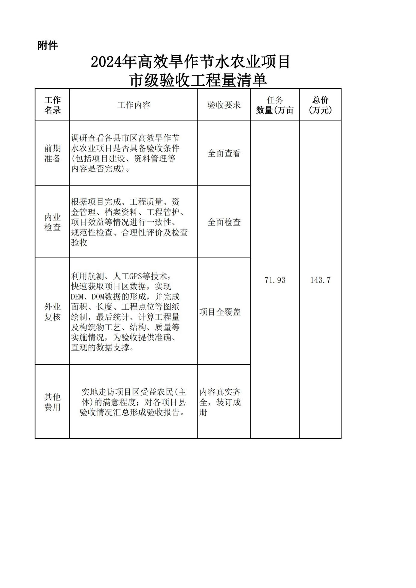

第六章 合同基本条款
榆林市农业农村局采购2024年高效旱作
节水农业项目市级验收
项 目 合 同 书
（采购编号： ）

甲方：榆林市农业农村局
乙方：

榆林市农业农村局采购2024年高效旱作节水
农业项目市级验收合同

甲方：榆林市农业农村局
乙方：
根据《榆林市发展高效旱作节水农业五年行动方案的通知》(榆字〔2022〕14号)、《榆林市高效旱作节水农业项目管理办法(试行)》等相关规定及要求，甲方委托于 年 月 日在榆林市公共资源交易中心进行竞争性磋商，确定乙方为该项目的中标人，依据《中华人民共和国民法典》甲、乙双方协商一致，签订本合同。

第一条 项目概况
1.1 项目名称：2024年高效旱作节水农业项目市级验收。
1.2 项目地点：榆林市榆阳区、横山区、神木市、府谷县、靖边县、定边县、绥德县、米脂县、佳县、吴堡县、清涧县、子洲县共12个县(市、区)。
1.3 项目规模：高效旱作节水农业项目71.93万亩，具体包括漫灌改滴灌、喷灌改滴灌、智能水肥一体化、软体集雨窖、“四位一体”补灌、旱作集成技术等项目。

第二条 验收方式
2.1 甲方委托乙方组织工程、技术、财务等领域的专家，组成验收组，开展市级验收工作。
2.2 验收组通过听取汇报、查阅档案、核实现场、测试运行、走访实地等多种方式，对项目实施情况开展全面验收，形成项目市级验收情况报告，包括验收工作组织开展情况、建设内容完成情况、工程质量情况、资金到位和使用情况、管理制度执行情况、存在问题和建议等，并签字确认。
2.3 项目市级验收过程中乙方应充分应用现代信息技术，提高验收工作质量和效率。

第三条 验收内容及依据
项目完成、工程质量、资金管理、档案资料、工程管护、项目效益等情况，具体包括以下内容：
3.1项目初步设计批复内容或项目调整变更批复内容的完成情况。
3.2各级财政资金和自筹资金到位情况。
3.3资金使用规范情况，包括项目财务票据、专人管理、入账手续及支出凭证完整性等。
3.4项目管理情况：包括法人责任履行、招投标管理、合同管理、施工管理、监理工作和档案管理等。
3.5项目建设情况：包括现场查验工程设施的数量和质量等，并对监理、四方验收、县级验收等相关材料进行核查。
3.6项目区群众对项目建设的满意程度。
3.7其他需要验收的内容。

第四条 成果的交付与验收
双方确定，按以下标准和方式对乙方提交的验收成果进行验收:
（一）交付内容
乙方提交验收成果的形式：在项目工程全面竣工验收的基础上编制工程验收报告、绘制工程验收图等市级验收意见资料。
（二）交付的形式、时间及地点
以竣工验收报告作为验收成果，时间及地点为:
时间:
地点:榆林市农业农村局
（三）成果验收
（1）验收成果的验收标准：达到甲方要求。
（2）验收成果的验收方法：由甲方进行验收。
（3）验收的时间和地点：双方协商。

（4）在合同约定的验收期内仍不具备验收条件的或验收不合格的，经甲方同意可以给予乙方 日的宽限期进行完善和修正。在宽限期内验收合格的，不视为违约；宽限期满仍不具备验收条件或验收不合格的，按“违约责任”处理。

第五条 执行的技术标准
4.1 《灌溉与排水工程设计标准》GB50288-2018
4.2 《微灌工程技术规范》GB/T50485-2020
4.3 《节水灌溉工程技术标准》GB/T50363-2006
4.4 《雨水集蓄工程技术标准》GB/T50596-2010
4.5 《机井技术规范》GB/T50625-2010
4.6 《泵站设计规范》GB/T50265-2022
4.7 《管道输水灌溉工程技术规范》B/T20203-2017
4.8 《农田灌溉建设项目水资源论证导则》SL/T769
4.9 其他国家及有关部门颁布的相关法律、法规、规章、标准、规范等。

第六条 提交成果及工期
5.1 合同签订后60天内提交成果。
5.2 在项目工程全面竣工验收的基础上编制工程验收报告、绘制工程验收图等市级验收意见资料。
5.3 相关纸质成果要求一式三份，其中：甲方存档两份，乙方存档一份，电子文件甲方存档一份。

第七条 项目验收费及付款方式
6.1 本合同工程市级验收费总价款： 元（以采购中标价款为准）。包括乙方完成本项目所需要的一切费用（包括所有服务、技术表件、住宿、交通、打印、通讯等）和不可预见费用。
6.2 付款方式：服务费用根据验收进度支付，完成首轮验收后，甲方向乙方支付合同总金额的50%，完成整改复核，提交竣工验收报告并通过审核备案后，甲方向乙方支付合同剩余款项。
6.3 市级验收费支付方式：转账汇入乙方账户。
开户单位名称：
开户银行：
银行账号：

第八条 甲方的义务
7.1 甲方有权对合同规定范围内乙方的服务行为进行监督和检查，并拥有监管权，有权定期核对乙方提供服务所配置的人员数量。甲方认为不合理的部分有权下达整改通知书，并要求乙方限期整改。
7.2 甲方有权依据本合同内容的要求对乙方提供的服务进行定期考评。当服务内容未达到标准时，甲方有权扣除部分费用。
7.3 负责检查乙方管理工作的实施及合同制度的执行情况。
7.4 向乙方现场工作人员提供工作方面的便利条件，并负责与建设相关单位（施工单位、设计和监理等单位）获取资料，配合乙方进行收集。
7.5 国家法律、法规所规定的由甲方承担的责任。

第九条 乙方的义务
8.1 乙方按照合同及技术规范要求按时、保质、保量完成任务。
8.2 按照合同要求及工作进度，做好验收工作，针对工作成果进行解释说明，并对成果的真实性、准确性、完整性负责。
8.3 工程验收工作所需的人员、设备及全部支出由乙方自行承担， 工作过程中乙方及其工作人员给其他方或自身造成财产损失或人身伤害，由乙方自行承担责任。
8.4 接受项目行业管理部门及政府有关部门的指导，接受甲方的监督和调度。
8.5 按照农业建设项目档案管理的有关规定妥善保管项目档案，确保相关资料的真实性、完整性和连续性，并按要求向甲方进行移交。
8.6 国家法律、法规所规定的由乙方承担的责任。

第十条 委托成果的所有权、使用权和著作权归属及保密
9.1 本委托服务成果归甲方所有。乙方应保护甲方的知识产权，未经甲方同意，不得擅自对本项目有关的资料、文件进行复制或向其他方转让、出借，不得投稿、发表或以任何方式为其他方所知悉，如发生以上情况，乙方承担由此引起的一切后果并承担赔偿责任。
9.2 双方均应保护工作过程中知悉的对方的技术信息、资料及其他商业秘密，未经对方同意不得向其他方泄露或用于本合同以外的项目。如发生以上情况，泄密方承担一切法律后果并承担赔偿责任。
9.3 成果属于国家秘密的，适用国家保密法律、行政法规的规定。

第十一条 违约责任
10.1 合同成立后，甲乙双方必须遵守本合同，并执行合同中的各项规定，保证本合同的正常履行。
10.2 如果乙方工作人员在履行职责过程中的疏忽、失职、过错等故意或者过失原因给甲方造成损失，乙方应对甲方承担全部法律责任。
10.3 合同签订后乙方无实质性工作进展，经甲方催告无效即视为违约，甲方有权终止合同，重新选择项目单位。
10.4 乙方在工程验收工作过程中，与施工单位串通瞒报、虚报工程数量和质量的，将严格按照瞒报、虚报比例扣减质量保证金。
10.5 乙方如履行本合同逾期，乙方因特殊情况需要将合同延长时，需经甲方书面同意。

第十二条 其他约定
11.1 对项目分部工程的部分单元工程进行质量验收，需具有相应资质的其他方出具质量检验评定报告的，由甲方自行委托其他方开展质量检验评定，因此发生的相关费用由甲方承担。
11.2 乙方按规定完成的市级验收成果是省农业农村厅抽验的重要组成部分，乙方对其工作内容及提交成果负责。乙方应按有关规定要求其工作人员严格自律，做到客观、公正地开展工程验收工作。工程验收报告成果实行“谁签字，谁负责”，对在工程验收工作中弄虚作假、徇私舞弊的，上报备案单位。构成犯罪的，依法追究单位及相关人员的刑事责任。

第十三条 争议解决
合同履行过程中发生争议，应及时协商解决，协商不成的，按下列两种方式解决：
12.1 提交当地仲裁委员会仲裁；
12.2 依法向所在地的人民法院起诉。

第十四条 合同生效及其他
13.1 本合同双方签字盖章后生效，壹式伍份，甲方叁份，乙方贰份。
13.2 不可抗力，是指合同成立以后发生的，非因一方故意或过失造成的，对其发生及造成的后果双方无法预见、无法控制、无法避免且无法克服的事件和因素，包括但不限于洪水、火灾、地震及其他自然灾害，战争、重大疫情、社会骚乱、群体性事件，政府征收征用、没收、法律变化或其他突发事件。由于不可抗力导致合同无法履行时，双方互不承担违约责任，按有关法律规定及时协商处理。
13.3 甲、乙双方认可并签署的来往传真、函件、会议纪要等，均为合同的组成部分，与本合同效力相同。
13.4 未尽事宜，经甲、乙双方协商一致，签订补充协议，补充协议及附件与本合同效力相同。
以下无正文。
甲 方 (盖章)： 乙 方 (盖章)：
法定代表人：（或授权代表） 法定代表人：（或授权代表）
签订时间： 签订时间：

第七章 响应文件构成及格式
注释：
1、本章分为三部分，是为方便供应商制作响应文件设计。第一、二部分应按要求或给定格式填报。
2、第三部分服务方案格式仅供参考，供应商应根据项目特点，结合本次采购要求，对有关表格进行补充或修改，但不得对实质性文件的相关条款做出变动。

项目编号：

项目

响 应 文 件

供应商名称: （盖章）

签 字：

时 间：

目 录
（此页引用目录）

第一部分 资格证明文件

供应商按以下要求逐一提供全部资料，缺少其中任何一项，其响应文件将被视为无效文件。其中，法定代表人授权委托书、供应商信用承诺书应按下文给定格式填写，否则按无效处理。特别说明，法定代表人亲自参加响应的，可不提供法定代表人授权委托书，但须提供法定代表人证明书及其本人身份证（正反面）复印件。
（1）具有独立承担民事责任能力的法人、其他组织或自然人，并出具合法有效的营业执照或事业单位法人证书等国家规定的相关证明，自然人参与的提供其身份证明；
（2）财务状况报告：须提供经会计师事务所或审计机构出具的2024年度赋码财务审计报告；财务审计报告须有注册会计师签字盖章和公司盖章，并通过注册会计师行业统一监管平台（http://acc.mof.gov.cn）报备；成立时间至提交响应文件截止时间不足一年的可提供其磋商前六个月内银行出具的资信证明及基本存款账户开户许可证（基本存款账户信息），或政府采购信用担保机构认可的担保函。（以上形式的资料提供任何一种即可）；
（3）社会保障资金缴纳证明：提供2024年9月至今至少1个月已缴纳的社会保障资金缴存单据或社保机构开具的社会保险参保缴费情况证明，依法不需要缴纳社会保障资金的单位应提供相关证明材料；
（4）税收缴纳证明：提供2024年9月至今至少1个月已缴纳的纳税证明（银行缴费凭证）或完税证明，依法免税的单位应提供相关证明材料；
（5）书面声明：参加本次政府采购活动前三年内在经营活动中没有重大违法记录声明函；
（6）提供具有履行合同所必需的设备和专业技术能力的承诺函；
（7）法定代表人直接参加响应，须出具法定代表人身份证明；法定代表人授权代表参加响应，须出具法定代表人授权书；
（8）供应商须具备有效的行业行政主管部门颁发的测绘乙级及以上资质；
（9）本项目拟派项目负责人须具备相关专业中级及以上职称；
（10）自主上报信用承诺书：供应商及委托代理人员应在“信用中国（陕西榆林）”网站(www.ylcredit.gov.cn)进行注册、登录、自主上报信用承诺书，包括：供应商信用承诺书、信用（保证金）承诺书、榆林市政府采购服务类项目供应商信用承诺书、法定代表人或委托代理人员信用承诺书；（具体操作格式及要求详见竞争性磋商文件）
（11）供应商不得被列入“中国执行信息公开网”（http://zxgk.court.gov.cn）失信被执行人，不得被列入“信用中国”网站（www.creditchina.gov.cn）重大税收违法失信主体，不得被列入“中国政府采购网”（www.ccgp.gov.cn）政府采购严重违法失信行为记录名单；（处罚期限届满的除外，如相关失信记录已失效，供应商需提供相关证明资料），须提供中国执行信息公开网、信用中国及中国政府采购网相应查询结果的网站截图；
（12）本项目专门面向中小企业，供应商应填写中小企业（监狱企业）声明函并对其真实性负责；
（13）本项目不接受联合体投标、不允许分包、转包，单位负责人为同一人或者存在直接控股、管理关系的不同供应商，不得参加同一合同项下的政府采购活动（提供承诺书）。

参加本次政府采购活动前三年内在经营活动中没有重大违法记录声明函
采购人名称：
我方作为项目名称 （项目编号： ）的响应供应商，在此郑重声明：
1、在参加本次政府采购活动前 3 年内的经营活动中 （填“没有”或“有”）重大违法记录。响应供应商在参加政府采购活动前3年内因违法经营被禁止在一定期限内参加政府采购活动，期限届满的，可以参加政府采购活动，但应提供期限届满的证明材料。
2、我方 填“未被列入”或“被列入”）失信被执行人名单。
3、我方 （填“未被列入”或“被列入”）重大税收违法案件当事人名单。
4、我方 （填“未被列入”或“被列入”）政府采购严重违法失信行为记录名单。
如有不实，我方将无条件地退出本项目的采购活动，并遵照《中华人民共和国政府采购法》有关“提供虚假材料的规定”接受处罚。
特此声明。
供应商： 名称（盖章）
法定代表人或授权代表（签字）：
日期： 年 月 日

供应商信用承诺书

供应商：
统一社会信用代码：
法人代表：
承诺有效期限： 年 月 日 至 年 月 日
在 项目政府采购活动中，我公司（单位）郑重作
出以下信用承诺：
（一）能严格遵守法律法规、职业道德和行业规范，具有独立承担民事责任的能力；符合依法依规应当具备的相关资质（资格）条件；具有独立承担成交项目的履约能力；具有良好的商业信誉和健全的财务会计制度；有依法缴纳税收和社会保障资金的良好记录；无法律法规规定禁止开展从业活动情形。所递交文件资料合法、真实、准确、完整、有效。
（二）不得有以下违法违规行为：1.围标串标；以他人名义或者其他方式弄虚作假响应；出让出租资格、资质证书供他人响应；恶意竞标、强揽工程；以暴力、威胁、利诱等手段阻止或者控制其他潜在供应商参与采购活动。2.向采购监督部门、交易中心、采购人采购代理机构、磋商小组及其成员等当事主体赠送财物。3.响应截止后至成交人确定前，修改或者撤销响应文件。4.在被确定为成交人后无正当理由：不按照磋商文件和响应文件与采购人签订合同；在签订合同时向采购人提出附加条件、或者改变响应文件的实质性内容；放弃成交。5.政府采购法律规定的其它违法违规行为。
（三）自愿接受采购监督部门和有关行政监督部门的依法检查。
（四）同意将此信用承诺纳入陕西省公共信用信息平台和榆林市公共信用信息共平台，并上网公示，接受社会监督。
（五）若我公司（单位）及相关参与人员违背以上承诺事项，即被视为失信企（法人），依据《关于对公共资源交易领域严重失信主体开展联合惩戒的备忘录》(发改法规［2018]457号），自愿接受失信联合惩戒和依法给予的行政处罚（处理），并依法承担赔偿责任和刑事责任。

法定代表人（签字）：
供应商（盖章）：
承诺时间： 年 月 日
注：本承诺自递交磋商响应文件截止之日起1年。

信用（保证金）承诺书
（代理机构名称）：
项目名称：
统一社会信用代码：
法定代表人：
承诺有效期限： 年 月 日至 年 月 日
在本 采购活动中，我公司（单位） 自愿作出以下响应承诺：
（一）能严格遵守法律法规、职业道德和行业规范。
（二）不得有以下违法违规行为：1.围标串标；以他人名义或者其他方式弄虚作假磋商；出让出租资格、资质证书供他人磋商；恶意竞标；以暴力、威胁、利诱等手段阻止或者控制其他潜在参与采购活动。2.向监督部门、交易中心、采购人、采购代理机构、评审委员会及其成员等当事主体赠送财物。3.磋商会议截止后至成交人确定前，修改或者撤销响应文件。4.在被确定为成交人后无正当理由：不按照磋商文件和响应 文件与采购人签订合同；在签订合同时向采购人提出附加条件、或者改变响应文件的 实质性内容；放弃成交；5.采购法规定的其它违法违规行为。
（三）若我公司（单位）及相关参与人员违背以上承诺事项，即被视为失信企业（法人），依据《关于对公共资源交易领域严重失信主体开展联合惩戒的备忘录》（发改法规〔2018〕457号），自愿接受1至3年内限制参与公共资源交易活动。

法定代表人（签字）：

供应商（盖章）：

承诺时间： 年 月 日

说明：本承诺书效力和作用等同响应保证金，其有效期与磋商响应有效期一致。

榆林市政府采购服务类项目供应商信用承诺书

市场主体名称：
证件类型：统一社会信用代码
证件号码：
法人代表：
承诺有效期限： 年 月 日— 年 月 日
承诺内容：
为维护公开、公平、公正的政府采购市场秩序，树立诚实守信的政府采购供应商 形象，本单位自愿做出以下承诺：
一、承诺本单位严格遵守国家法律、法规和规章，全面履行应尽的责任和义务，全面做到履约守信，具备《中华人民共和国政府采购法》第二十二条第一款规定的条件;
二、承诺本单位提供给注册登记部门、行业管理部门、司法部门、行业组织以及在政府采购活动中提交的所有资料均合法、真实、有效，无任何伪造、修改、虚假成份，并对所提供资料的真实性负责；
三、承诺本单位严格依法开展生产经营活动，主动接受行业监管，自愿接受依法开展的日常检查；违法失信经营后将自愿接受约束和惩戒，并依法承担相应责任；
四、承诺本单位自觉接受行政管理部门、行业组织、社会公众、新闻舆论的监督；
五、承诺本单位自我约束、自我管理，重合同、守信用，不制假售假、商标侵权、虚假宣传、违约毁约、恶意逃债、偷税漏税、价格欺诈、垄断和不正当竞争，维护经营者、消费者的合法权益；
六、承诺本单位提出政府采购质疑和投诉坚持依法依规、诚实信用原则，在全国范围12个月内没有三次以上查无实据的政府采购投诉；
七、根据政府采购相关法律法规的规定需要作出的其他承诺：
八、按照信用信息管理有关要求，本单位同意将以上承诺在各级信用信息共享平台公示，接受社会监督。若违背以上承诺，同意依据相关规定记入企业信用档案和在各级信用信息共享平台公示；性质严重的，同意承担相应法律后果和责任，并依法依规列入严重失信名单。

承诺单位（盖章）：
承诺人（签字）：
法定代表人（负责人）身份证号：
承诺日期：
备注：法定代表人或负责人、主体名称发生变更的应当重新做出承诺；

法定代表人或委托代理人员信用承诺书
在 项目采购活动中，我个人郑重作 出以下信用承诺：
(一)能严格遵守法律法规、职业道德和行业规范，具有独立承担民事责任的能力；无法律法规规定禁止开展从业活动情形。我所递交的文件资料合法、真实、准确、完整、有效，无弄虚作假等情形。
(二)不得有以下违法违规行为：1.围标串标；以他人名义或者其他方式弄虚作假响应；出让出租资格、资质证书供他人响应；恶意竞标、强揽工程；以暴力、威胁、利诱等手段阻止或者控制其他潜在供应商参与采购活动。2.向采购监督部门、采购人、采购代理机构、评审委员会及其成员等当事主体赠送财物。3.响应截止后至成交人确定前，修改或者撤销响应文件。4.在被确定为成交供应商后无正当理由：不按照磋商文件和响应文件与采购人签订合同；在签订合同时向采购人提出附加条件、或者改变响应文件的实质性内容；放弃成交；不按照磋商文件的规定提交履约保证金承诺。5.政府采购法规定的其它违法违规行为。
(三)自愿接受采购监督部门和有关行政监督部门的依法检查。
(四)同意将此信用承诺纳入陕西省公共信用信息平台和榆林市公共信用信息共享平台，并接受社会监督。
(五)若我违背以上承诺事项，即被视为失信人，依据《关于对公共资源交易领域严重失信主体开展联合惩戒的备忘录》(发改法规［2018]457号），自愿接受失信联合惩戒和依法给予的行政处罚（处理）， 并依法承担赔偿责任和刑事责任。

承诺有效期限： 年 月 日至 年 月 日

委托代理人员（签字）：

供应商（盖章）：

承诺时间： 年 月 日

注：本承诺自递交磋商响应文件截止之日起1年。

供应商参加政府采购活动承诺书
未签署下列承诺书的，其责任由供应商自行承担。
（一）质量安全责任承诺书
为保证本采购项目顺利进行，作为供应商，现郑重承诺：
1、我方响应服务均完全符合国家现行标准和要求。
2、我方将严格按照国家现行相关服务标准及规范，在规定的时限内，保质、保量完成项目全部内容，并向采购人合格交付。
3、对于承接该项目过程中产生的任何安全事故，我方承担全部责任。
4、我方提供的服务符合现行的国家、行业、地区、企业标准及要求，标准不一致 的，以更为严格的为准，我方对提供的服务的质量、安全、环保等承担全部责任。

供应商公章：
日期：

（二）拒绝政府采购领域商业贿赂承诺书
（执行陕财办采管[2006]21 号文件）
为响应党中央、国务院关于治理政府采购领域商业贿赂行为的号召，我公司在此庄严承诺：
1、在参与政府采购活动中遵纪守法、诚信经营、公平竞标。
2、不向政府采购人、采购代理机构和政府采购评审专家进行任何形式的商业贿赂 以谋取交易机会。
3、不向政府采购代理机构和采购人提供虚假资质文件或采用虚假应标方式参与政 府采购市场竞争并谋取中标、成交。
4、不采取“围标、陪标”等商业欺诈手段获得政府采购定单。
5、不采取不正当手段诋毁、排挤其他供应商。
6、不在提供商品和服务时“偷梁换柱、以次充好”损害采购人的合法权益。
7、不与采购人、采购代理机构政府采购评审专家或其它供应商恶意串通，进行质疑和投诉，维护政府采购市场秩序。
8、尊重和接受政府采购监督管理部门的监督和政府采购代理机构采购采购要求，承担因违约行为给采购人造成的损失。
9、不发生其他有悖于政府采购公开、公平、公正和诚信原则的行为。

供应商公章：
日期：

法定代表人身份证明书

致采购人名称：
企 业 信 息 | 企业名称
企 业 信 息 | 法定地址
企 业 信 息 | 邮政编码
企 业 信 息 | 登记机关
企 业 信 息 | 统一社会信用代码
法定代表人 | 姓名 |  |  | 性别
法定代表人 | 职务 |  |  | 联系电话
法定代表人 | 传真
法定代表人身份证复印件 | （正反面粘贴处） |  | 法定代表人（签字）
法定代表人身份证复印件 |  |  | （公章）  年 月 日

法定代表人授权书
采购人名称：
本授权书声明：注册于（发证机关名称名称）之（委托单位全称）的法定代表人（姓名、性别）授权本公司的（被授权人姓名、性别、职务）为合法代理人，就贵方组织的有关（采购项目名称）（项目编号： ）的响应、洽谈、执行等具体事务，签署全部有关文件、文书、协议、合同，本公司对被授权人在本项目中的签名承担全部法律责任。本授权书自磋商会议之日起计算有效期为 天。
委托单位： （公章） 法定代表人（签字）：
签发日期： 年 月 日
附：被授权人（签字）： 性别： 职务：
联系地址：
联系电话： 传真：
法定代表人/被授权人身份证复印件

法定代表人身份证复印件国徽面（粘贴处） | 被授权人身份证复印件国徽面（粘贴处）
法定代表人身份证复印件人像面（粘贴处） | 被授权人身份证复印件人像面（粘贴处）
说明：
1.本授权书有效期自磋商会议召开之日计算不得少于90日历天。
2.授权书内容填写要明确，文字要工整清楚，涂改无效。
3、法定代表人亲自参加响应的，无需提供该委托授权书，但须提供法定代表人本人身份证（正反面）复印件。

第二部分 符合性证明文件

一、响应函

致：（采购人）
1、根据你方发布的 （项目名称）（项目编号）竞争性磋商文件，经踏研究上述竞争性磋商文件的响应须知、合同条款、服务量清单及其他有关文件后，我方愿以磋商报价为：人民币大写： 元，小写： 元的磋商报价承接上述服务项目，并承担相应责任。
2、我方一旦成交，保证达到竞争性磋商文件规定的验收合格标准。
3、我方已详细审核全部竞争性磋商文件，包括有关附件。
4、我方保证上述磋商报价不低于我单位服务的成本价。
5、若我方成交，我方保证按合同协议中规定的交付期 ： ，质量： 。
6、在合同协议书正式签署生效之前，你方的成交通知书和本磋商响应文件将构成我们约束双方之间共同遵守的文件，对双方具有约束力。
7、我方已在信用中国（陕西榆林）网站中作出了保证金承诺。
8、其他： 。
9、我方理解你方不负担我们的任何响应费用，我方不要求你方对未成交原因作出任何解释，也不退回磋商响应文件。
10、我方的响应文件在召开磋商会议之日起 日历天内有效，如成交，延长至合同执行完毕时止。
11、所有关于此次采购活动的函电，请按下列地址联系：

供 应 商： （盖章）
单位地址： （盖章）
法定代表人： （签字）
邮政编码：
电话：
传真：
日期： 年 月 日

备注：除可填报项目外，对本响应函的任何实质性内容修改将被视为非实质性响应，在评审时将其视为无效响应。

二、一次报价表

采购项目名称
采购项目编号
供应商名称(单位名称)
一次报价 | 人民币（大写）： 元 （小写￥： 元）
交付期
质量标准
其他声明

供应商公章：
法定代表人或被授权人（签字）：
日期：

三、技术服务偏差表
采购项目名称： 采购项目编号：
序号 | 磋商文件要求 | 响应文件响应 | 偏离程度 | 说明
注：1、供应商须将招标项目要求全部列入此表。
2、按照招标项目要求的顺序对应填写。
3、按照响应的服务要求尽可能的提供证明材料复印件予以佐证。
4、供应商未按要求响应的，漏项的，自行承担被视为无效竞争性磋商响应文件的风险。
5、若无偏离，不用在此表中列出，但必须提交空白表。

供应商公章：
法定代表人或被授权代表（签字）：
日期：

四、商务偏差表
序号 | 磋商文件要求 | 响应文件响应条款 | 偏离程度 | 偏离简述  或相关证明材料
1
2
3
4
5
6
……
注：1、供应商须对商务条款逐条响应，并保证响应的真实性。
2、供应商未按要求响应的，漏项的，自行承担被视为无效竞争性磋商响应文件的风险。
3、商务条款不允许负偏离。
4、若无偏离，不用在此表中列出，但必须提交空白表。

供应商名称： （加盖公章）
年 月 日

第三部分 服务方案

一、供应商性质及其概况
（一）供应商基本信息

单位基本情况
供应商全称
注册地址 |  |  | 成立时间
登记证号 |  |  | 单位性质
法定代表人  (主要负责人) |  |  | 所属行业
上年度  营业收入 |  |  | 资产总额
所获得资质及等级(国家行政部门颁发)
经营范围
人员情况
从业人员总数 |  | 管理人员数量 |  | 专业技术人员数量
从业人员总数 |  | 残疾人人数 |  | 少数民族人数
存在直接控股、管理关系的相关供应商
关系 | 供应商名称
说明 | 1、登记证号指营业执照/事业单位法人证书/专业服务机构执业许可证/民办非企业单位登记证书中的登记号。  2、成立时间至提交响应文件截止时间不足一年的可不提供“上年度营业收入”。  3、供应商应如实填写上述信息。磋商文件允许联合体响应的，联合体各方均应提供。

（二）供应商性质
中小微企业、残疾人福利性单位响应时，应提供声明函（按下文给定格式）。未提供或未按给定格式提供声明函的，其响应产品中的小型、微型企业产品、残疾人福利性单位生产的产品将不能享受磋商文件规定的价格扣除，但不影响响应文件的有效性。
监狱企业响应时，应当提供由省级以上监狱管理局、戒毒管理局（含新疆生产建设兵团）出具的属于监狱企业的证明文件（格式不做要求）。未提供证明文件的不能享受磋商文件规定的价格扣除，但不影响响应文件的有效性。
磋商文件允许联合体响应的，联合体成员应分别提供上述声明函或证明文件，此外，还须提供联合体协议书。响应联合体未提供联合体协议书的，其响应文件无效。
非小微企业、残疾人福利性单位、监狱企业，也无联合体情况的，可不提供此项内容。
（三）其他
如：经营状况、同类服务业绩、客户评价证明、获得奖励及证书等。

中小企业声明函（服务）
本公司（联合体）郑重声明，根据《政府采购促进中小企业发展管理办法》（财库﹝2020﹞46号）的规定，本公司（联合体）参加（采购人）的（项目名称）采购活动，服务单位全部为符合政策要求的中小企业（或者：服务全部由符合政策要求的中小企业承接）。相关企业的具体情况如下：
1.（标的名称），属于其他未列明行业；承接企业为（企业名称），从业人员 人，营业收入为 万元，资产总额为 万元，属于 （中型企业、小型企业、微型企业）；
2.（标的名称），属于其他未列明行业；承接企业为（企业名称），从业人员 人，营业收入为 万元，资产总额为 万元，属于（中型企业、小型企业、微型企业）；
……
以上企业，不属于大企业的分支机构，不存在控股股东为大企业的情形，也不存在与大企业的负责人为同一人的情形。
本企业对上述声明内容的真实性负责。如有虚假，将依法承担相应责任。

企业名称（盖章）：
日期：

备注：从业人员、营业收入、资产总额填报上一年度数据，无上一年度数据的新成立企业可不填报。

残疾人福利性单位声明函
本单位郑重声明，根据《财政部 民政部 中国残疾人联合会关于促进残疾人就业政府采购政策的通知》（财库〔2017〕141 号）的规定，本单位为符合条件的残疾人福利性单位，且本单位参加 项目名称（项目编号：）第 标段采购活动由本单位提供服务，或者提供其他残疾人福利性单位提供的服务。
本单位对上述声明的真实性负责。如有虚假，将依法承担相应责任。
供应商名称： （加盖公章）
年 月 日

监狱企业证明函

监狱企业参加政府采购活动，要求享受相关优惠政策的，应当提供由省级以上监狱管理局、戒毒管理局（含新疆生产建设兵团）出具的属于监狱企业的证明文件。
备注：财政部司法部《关于政府采购支持监狱企业发展有关问题的通知》（财库 〔2014〕68号）规定，监狱企业是指由司法部认定的为罪犯、戒毒人员提供生产项目和劳动对象，且全部产权属于司法部监狱管理局、戒毒管理局、直属煤矿管理局，各省、自治区、直辖市监狱管理局、戒毒管理局，各地（设区的市）监狱、强制隔离戒毒所、戒毒康复所，以及新疆生产建设兵团监狱管理局、戒毒管理局的企业。

监狱企业、福利企业相关资格证明材料（如有）

二、技术文件及服务方案
按照磋商文件的要求编制。
1.服务方案
2.类似项目业绩
3.项目团队人员配置
4.服务保证措施
5.应急预案
6.服务承诺
7.供应商认为有利于本次磋商的其他情况说明。

附件一：信用承诺上报操作指南

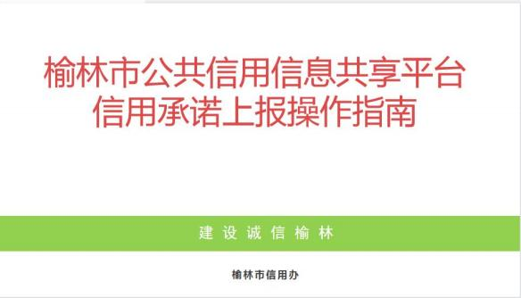

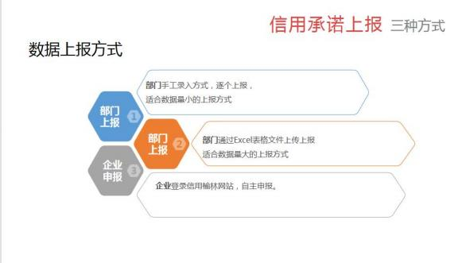

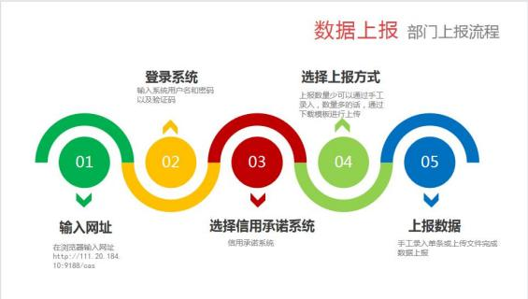

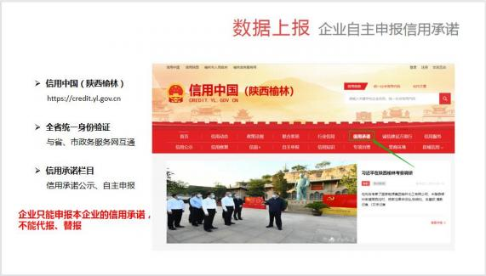

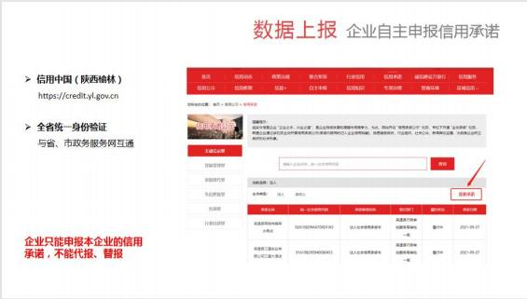

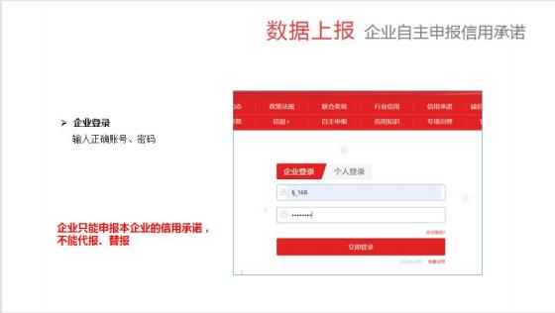

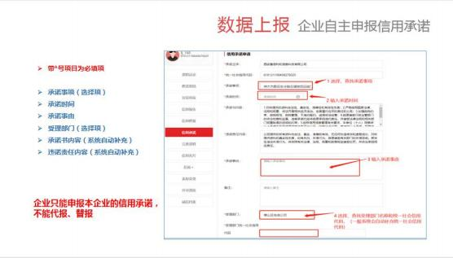

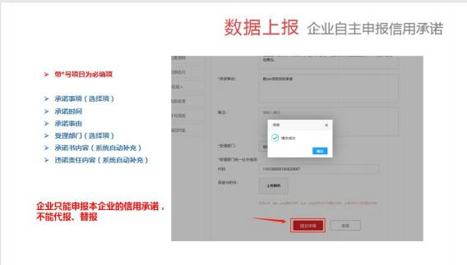

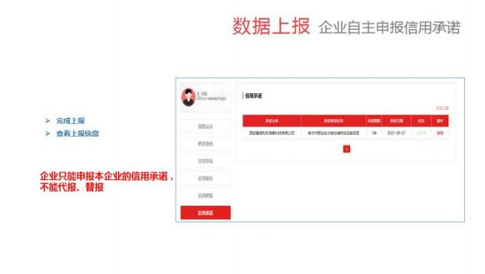

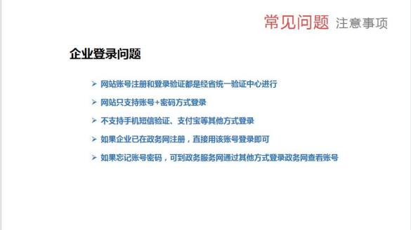

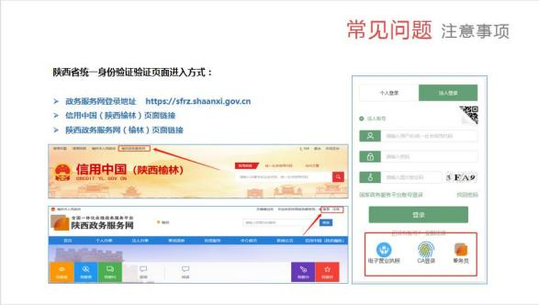
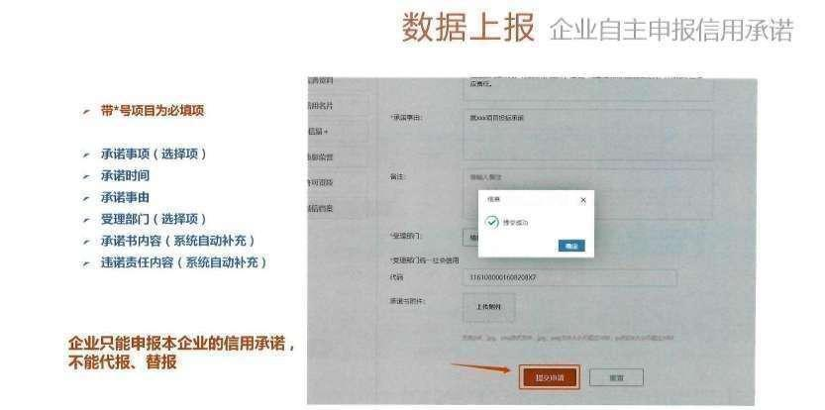
附件二：中小微企业划型标准

中小微企业划型标准如下：
行业名称 | 指标名称 | 计量  单位 |  | 中型 | 小型 |  | 微型
农、林、牧、渔 | 营业收入（Y） | 万元 |  | 500≤Y＜20000 | 50≤Y＜500 |  | Y＜50
工业 | 从业人员（X） | 人 |  | 300≤X＜1000 | 20≤X＜300 |  | X＜20
工业 | 营业收入（Y） | 万元 |  | 2000≤Y＜40000 | 300≤Y＜2000 |  | Y＜300
建筑业 | 营业收入（Y） | 万元 |  | 6000≤Y＜80000 | 300≤Y＜6000 |  | Y＜300
建筑业 | 资产总额（Z） | 万元 |  | 5000≤Z＜80000 | 300≤Z＜5000 |  | Z＜300
批发业 | 从业人员（X） | 人 |  | 20≤X＜200 | 5≤X＜20 |  | X＜5
批发业 | 营业收入（Y） | 万元 |  | 5000≤Y＜40000 | 1000≤Y＜5000 |  | Y＜1000
零售业 | 从业人员（X） | 人 |  | 50≤X＜300 | 10≤X＜50 |  | X＜10
零售业 | 营业收入（Y） | 万元 |  | 500≤Y＜20000 | 100≤Y＜500 |  | Y＜100
交通运输业 | 从业人员（X） | 人 |  | 300≤X＜1000 | 20≤X＜300 |  | X＜20
交通运输业 | 营业收入（Y） | 万元 | 3000≤Y＜30000 |  |  | 200≤Y＜3000 | Y＜200
仓储业 | 从业人员（X） | 人 | 100≤X＜200 |  |  | 20≤X＜100 | X＜20
仓储业 | 营业收入（Y） | 万元 | 1000≤Y＜30000 |  |  | 100≤Y＜1000 | Y＜100
邮政业 | 从业人员（X） | 人 | 300≤X＜1000 |  |  | 20≤X＜300 | X＜20
邮政业 | 营业收入（Y） | 万元 | 2000≤Y＜30000 |  |  | 100≤Y＜2000 | Y＜100
住宿业 | 从业人员（X） | 人 | 100≤X＜300 |  |  | 10≤X＜100 | X＜10
住宿业 | 营业收入（Y） | 万元 | 2000≤Y＜10000 |  |  | 100≤Y＜2000 | Y＜100
餐饮业 | 从业人员（X） | 人 | 100≤X＜300 |  |  | 10≤X＜100 | X＜10
餐饮业 | 营业收入（Y） | 万元 | 2000≤Y＜10000 |  |  | 100≤Y＜2000 | Y＜100
信息传输  业 | 从业人员（X） | 人 | 100≤X＜2000 |  |  | 10≤X＜100 | X＜10
信息传输  业 | 营业收入（Y） | 万元 | 1000≤Y＜100000 |  |  | 100≤Y＜1000 | Y＜100
软件和信息技术服务业 | 从业人员（X） | 人 | 100≤X＜300 |  |  | 10≤X＜100 | X＜10
软件和信息技术服务业 | 营业收入（Y） | 万元 | 1000≤Y＜10000 |  |  | 50≤Y＜1000 | Y＜50

房地产开发经营 | 营业收入（Y） | 万元 | 1000≤Y＜200000 | 100≤X＜1000 | X＜100
房地产开发经营 | 资产总额（Z） | 万元 | 5000≤Z＜10000 | 2000≤Y＜5000 | Y＜2000
物业管理 | 从业人员（X） | 人 | 300≤X＜1000 | 100≤X＜300 | X＜100
物业管理 | 营业收入（Y） | 万元 | 1000≤Y＜5000 | 500≤Y＜1000 | Y＜500
租赁和商务服务业 | 从业人员（X） | 人 | 100≤X＜300 | 10≤X＜100 | X＜10
租赁和商务服务业 | 资产总额（Z） | 万元 | 8000≤Z＜120000 | 100≤Z＜8000 | Y＜100
其他未列明行业 | 从业人员（X） | 人 | 100≤X＜300 | 10≤X＜100 | X＜10
说明：上述标准参照《关于印发中小企业划型标准规定的通知》（工信部联企业〔2011〕300号），大型、中型和小型企业须同时满足所列指标的下限，否则下划一档；微型企业只须满足所列指标中的一项即可。

